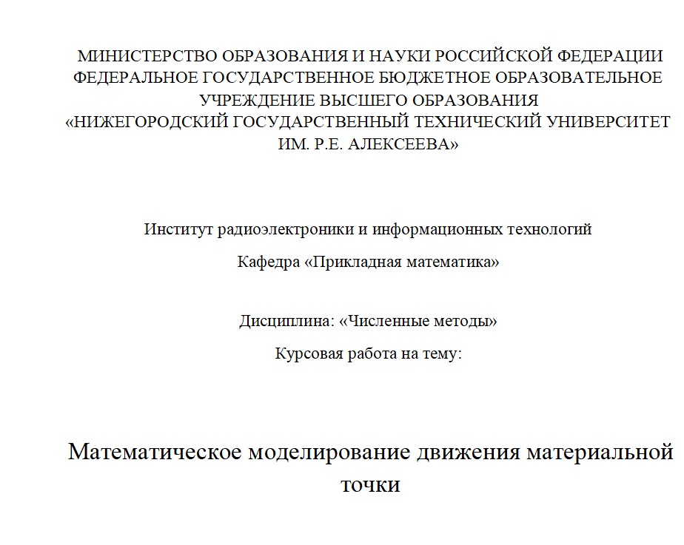

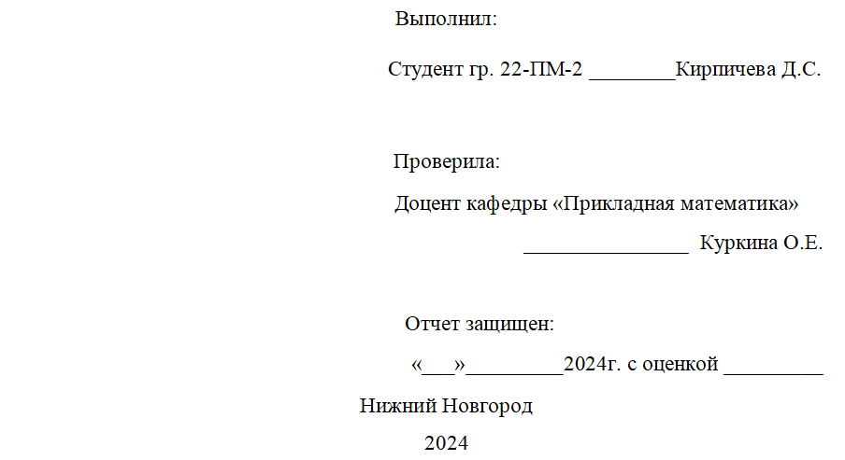
Содержание
Постановка задачи. 3
Глава 1. Линейная интерполяция. 4
Глава 1. 1. Теоретическая часть. 4
Глава 1. 2. Реализация. 5
Глава 1. 3. Вывод. 10
Глава 2. Полиномиальная и кубическая интерполяция. 11
Глава 2. 1. Теоретическая часть. 11
Глава 2. 2. Реализация. ………………………………………………………..13
Глава 2. 3. Вывод. ……………………………………………………………..15
Глава 3. Численное интегрирование и дифференцирование…………………..20
Глава 3. 1. Численное дифференцирование. 20
3. 1. 1. Теоретическая часть. 20
3. 1. 2. Результаты. 24
Глава 3. 2. Численное интегрирование. 26
3. 2. 1. Теоретическая часть. 26
3. 2. 2. Результаты. 28
Глава 3. 3. Вывод. 30
Глава 4. Математическая модель. ………………………………………………31
Глава 4.1. Теоретическая часть……………………………………………….31
Глава 4.2. Реализация………………………………………………………….33
Глава 4. 3. Вывод. ……………………………………………………………..38
Приложение A 39
Приложение B 45
Приложение C 47
Приложение D 52
Приложение E 60
Приложение F 58

Постановка задачи
Цель курсовой работы: Создание вычислительного алгоритма для математического моделирования траектории движения материальной точки в соответствии с заданной функцией.

Задачи:
- Реализовать линейную интерполяцию.
- Реализовать полиномиальные многочлены по методу Лагранжа и Ньютона через разное количеству узлов, сравнить их между собой.
- Реализовать кубическую интерполяцию и сравнить её с линейной интерполяцией.
- Численно продифференцировать полином методом разностного отношения вперед, назад и центрального разностного отношения.
- Численно проинтегрировать полином методом левых, правых и центральных прямоугольников, а также методом трапеций и методом Симпсона.
- Построить математическую модель движения материальной точки по заданной функции, графики зависимостей скорости движения шара от координаты, скорости от времени и ускорения от времени.

Глава 1. Линейная интерполяция.

Глава 1. 1. Теоретическая часть.
Интерполяция – способ нахождения промежуточных значений величины по имеющемуся дискретному набору известных значений.
Линейная интерполяция – простейший и часто используемый вид интерполяции. Она состоит в том, что заданные точки с координатами ,  при 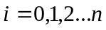 соединяются прямолинейными отрезками, а функцию 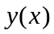 можно приближенно представить в виде ломаной.
Уравнения каждого отрезка ломаной в общем случае разные. Поскольку имеется n интервалов 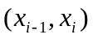, то для каждого из них в качестве уравнения интерполяционного многочлена используется уравнение прямой, проходящей через две точки: для i-го интервала можно написать уравнение прямой, проходящей через точки 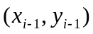 и 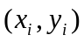, 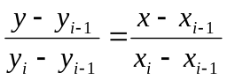.
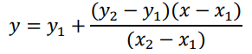
Формула для нахождения линейной интерполяции, проходящей через точки 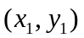 и 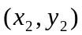: (1.1)
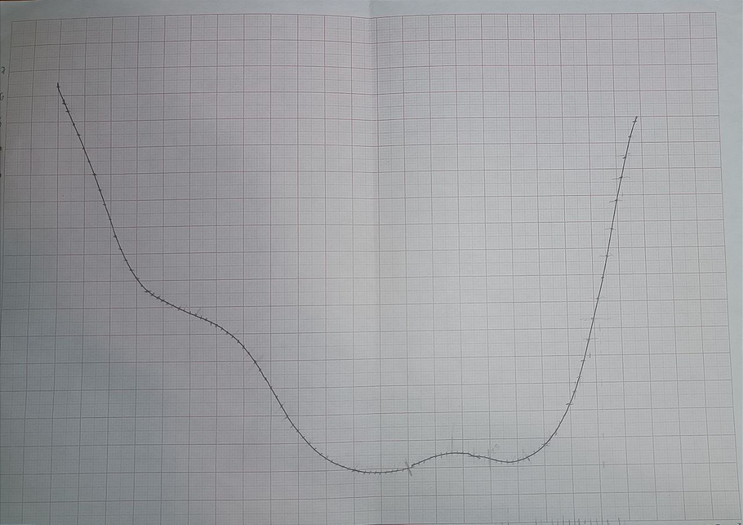

Рис.1.1 Исходная функция

Глава 1. 2. Реализация.
График линейной интерполяции представлен на рисунке 1.2.
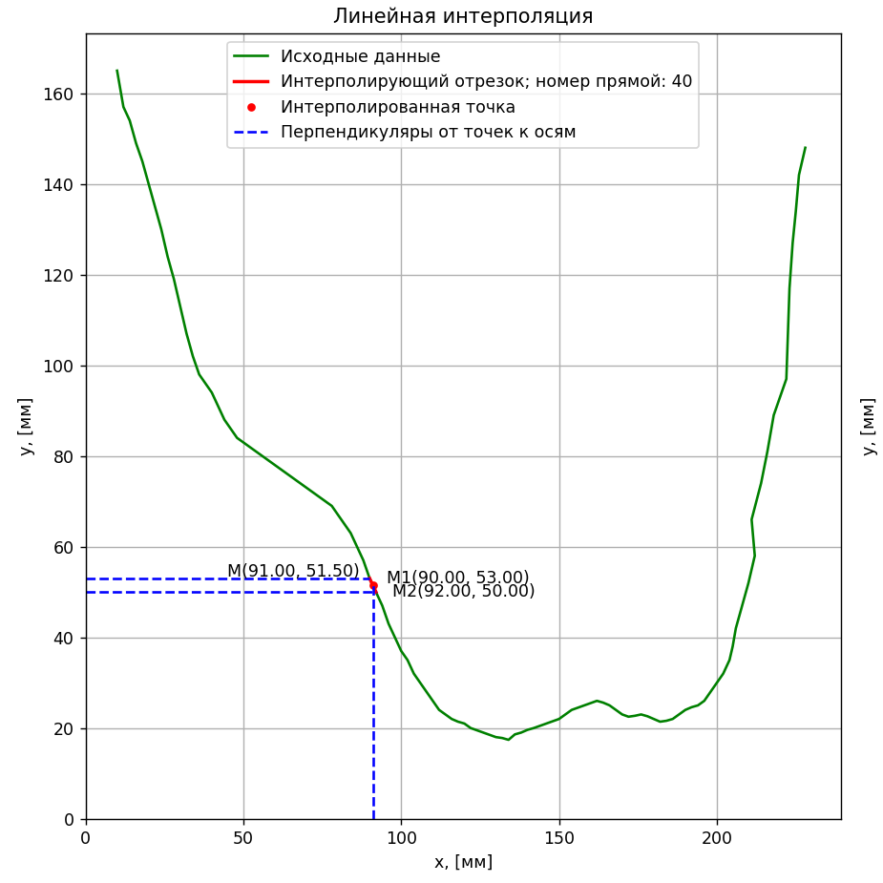
Рис. 1.2 Линейная интерполяция

Выберем точку интерполяции x=91.
Уравнения прямых между соседними известными точками подсчитываются и сохраняются в файле «lines.txt» и массиве. Данные файла представлены на рисунках 1.4, 1.5, 1.6. Это сделано для того, чтобы не тратить время на подсчет коэффициентов, а сразу брать нужное для заданной пользователем точки равенство. Также я вывела график найденного уравнения отдельно для наглядности на рисунке 1.3.

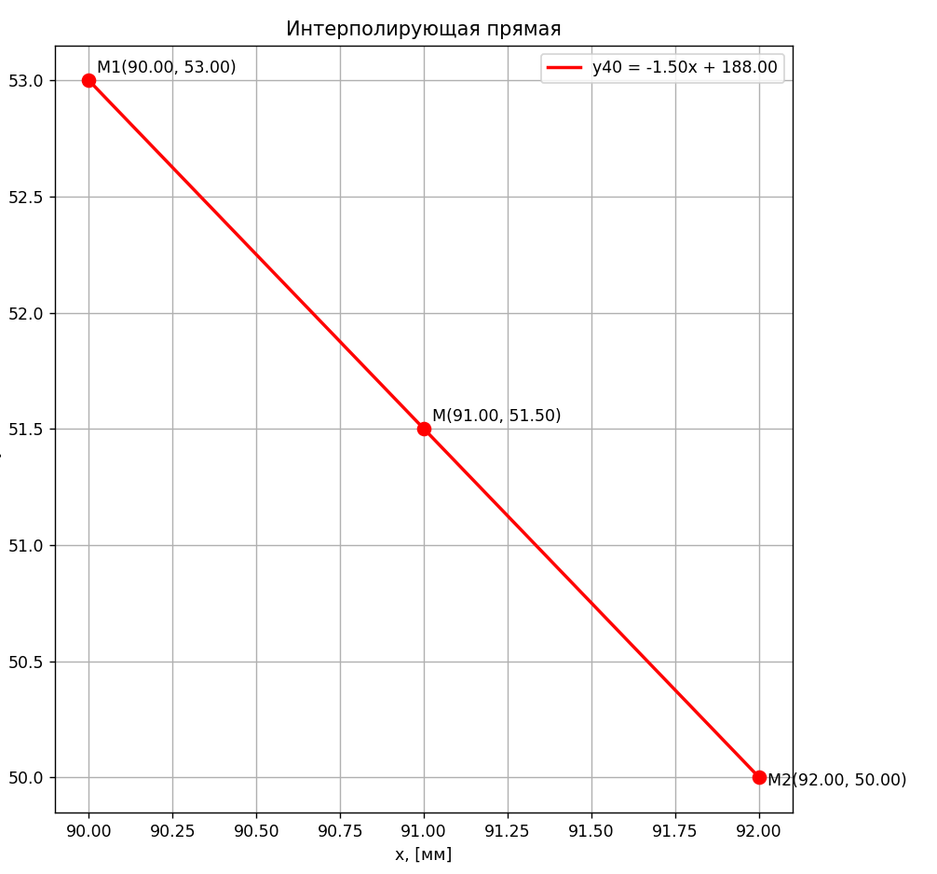
Рис.1.3 Интерполирующая прямая для 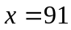

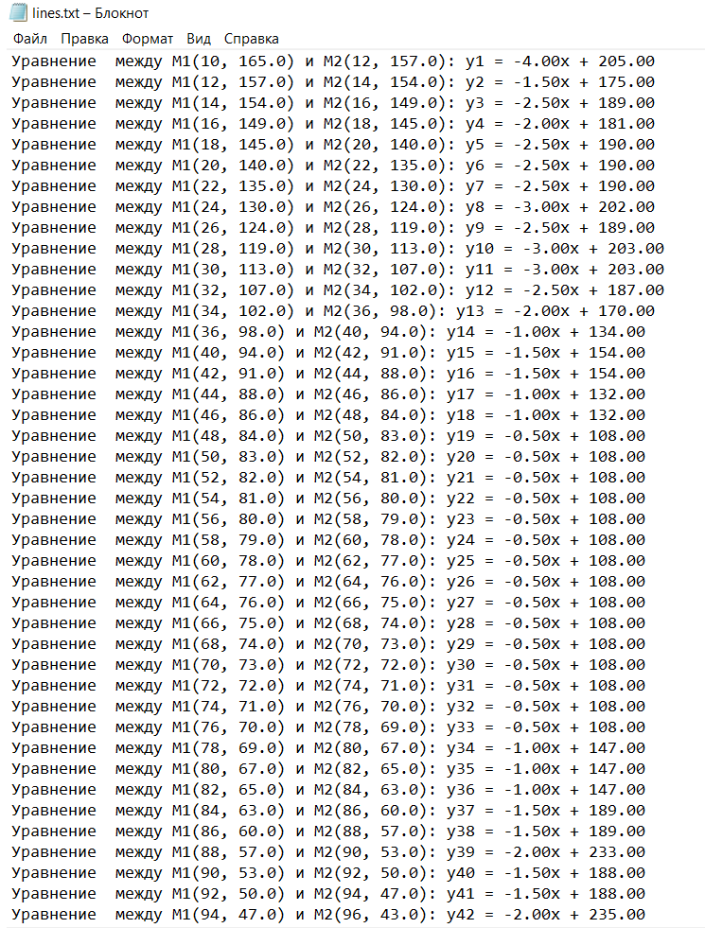

Рис. 1.4 Данные файла lines.txt

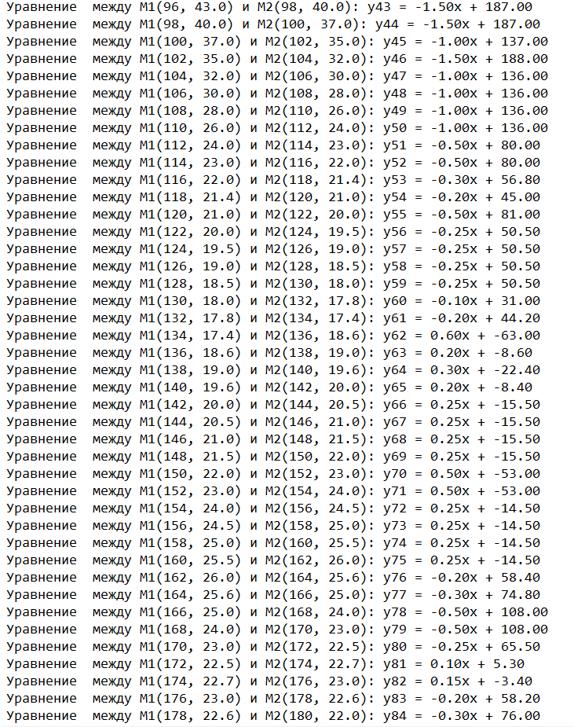
Рис. 1.5 Данные файла lines.txt

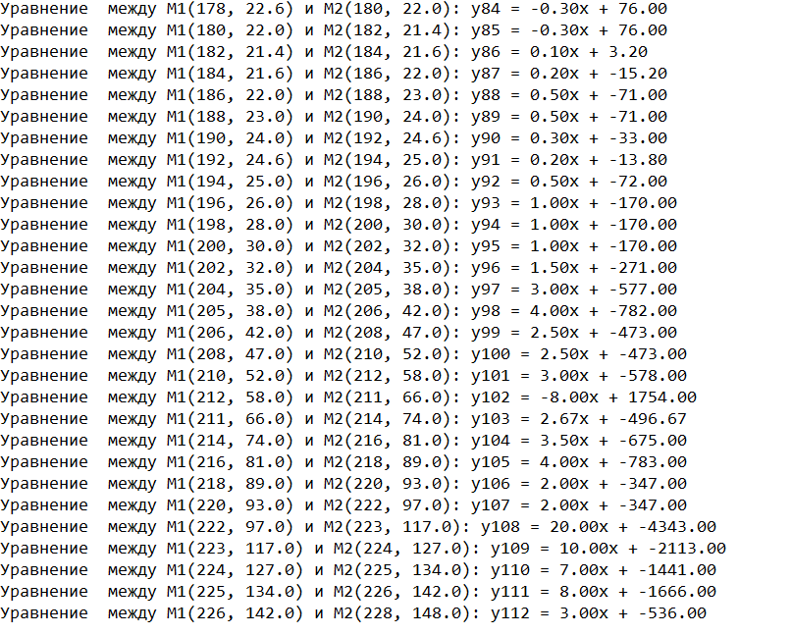
Рис. 1.6 Данные файла lines.txt

Глава 1. 3. Вывод.
В данной главе реализована программа, которая строит график через заданные точки с помощью линейной интерполяции.
Уравнение прямой строиться следующим способом: для заданного значения берутся две ближайшие известные точки, между которыми это значение находится. Для примера я взяла . Ближайшими известными точками для этого значения являются 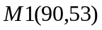 и 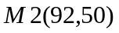. Далее подставляем данные в формулу для линейной интерполяции: 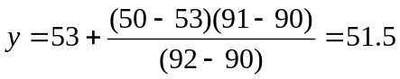.
Теперь построим уравнение для этой прямой. Подставим данные в формулу: 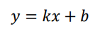. Для начала найдем коэффициенты. Угловой коэффициент k: 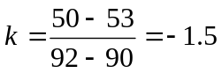. Отрицательный коэффициент наклона (угловой коэффициент) прямой в уравнении указывает на то, что существует обратная зависимость между переменными и . Далее считаем коэффициент b: 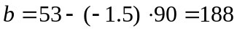. Получаем следующее уравнение: 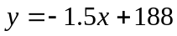.
Таким образом, данные, посчитанные вручную, совпали с данными, которые выдала программа на рис.1.3., что подтверждает эффективность использования программы для линейной интерполяции.

Глава 2. Полиномиальная и кубическая интерполяция.

Глава 2. 1. Теоретическая часть.
Интерполяционный полином Лагранжа
Интерполяционный полином Лагранжа строится в виде суммы:
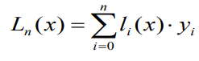
(1.1)
где 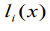 функции аргумента , называемые коэффициентами Лагранжа .
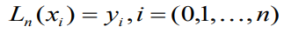
По свойству интерполирующего полинома должно выполняться равенство:
(1.2).

При этом коэффициенты Лагранжа представляются произведениями отношений разностей:
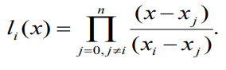
(1.3)
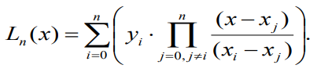
Легко убедиться непосредственной подстановкой, что для каждого коэффициента, выраженной формулой (1.3) выполняется условие (1.2). Интерполяционный полином в форме Лагранжа получается подстановкой найденных коэффициентов (1.3) в выражение (1.1):

(1.4)
Где 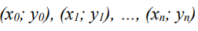 - узлы интерполяции.

Интерполяционный полином Ньютона
Интерполяционный полином Ньютона для не равностоящих узлов строится в форме:
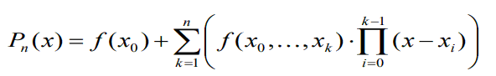 (1.5)
где n – вещественное число, которое указывает степень полинома;
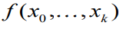- переменная, которая представляет собой разделенную разность k-ого порядка, которая вычисляется по следующей формуле:
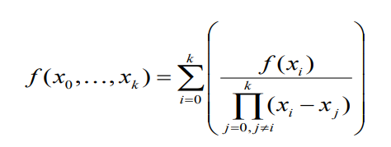

(1.6)
При этом, разделенная разность является симметрической функцией своих аргументов, то есть при любой их перестановке её значение не меняется.
Стоит отметить, что форма Ньютона является удобной формой представления интерполяционного полинома n – степени, так как при добавлении дополнительного узла все вычисленные ранее слагаемые остаются без изменения, а к выражению добавляется только одно новое слагаемое.
Интерполяция кубическим сплайном
Наиболее успешными средствами интерполяции числовых функций являются методы, основанные на сплайн – интерполяции. В математике под сплайном  понимают интерполирующую функцию, которая обладает наименьшей кривизной. Для него должно выполняться условие:
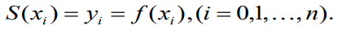
(1.10)
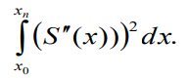
Вид функции сплайна находится из условия минимальности функционала:

(1.11)

Классическим вариантом сплайна являются кубические сплайны, удовлетворяющие требованиям (1.10) и (1.11). Кубическим сплайном называют функцию , дважды непрерывно – дифференцируемую на отрезке и представляющую собой полином степени не выше 3 на каждом его участке.

Глава 2. 2. Реализация.
Функции interpolation_lagrange() и interpolation_newton() реализуют полиномом Лагранжа и Ньютона. Графики данных функций представлены на рисунках 2.1, 2.2, 2.3, 2.4.

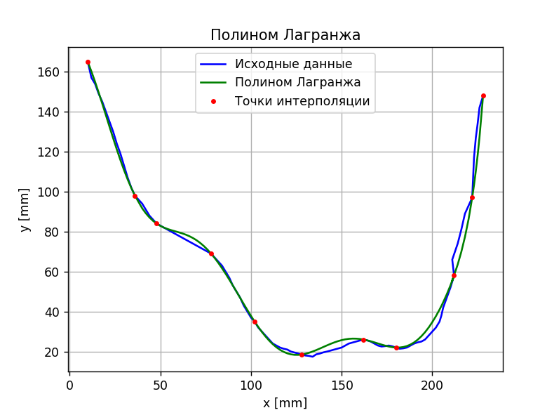
Рис.2.1 Полином Лагранжа для 11 узлов.
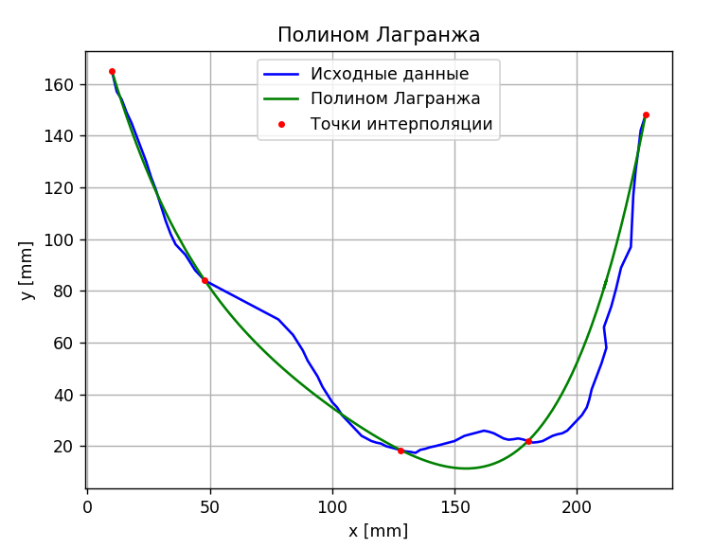
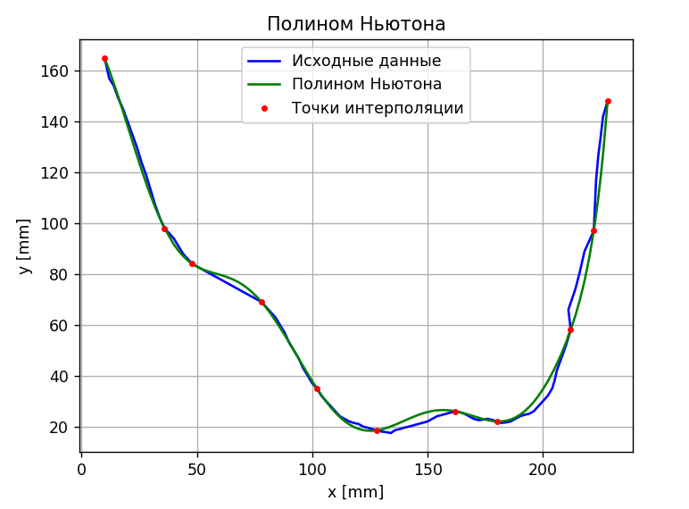
Рис.2.2 Полином Лагранжа для 5 узлов.

Рис.2.3 Полином Ньютона для 11 узлов.
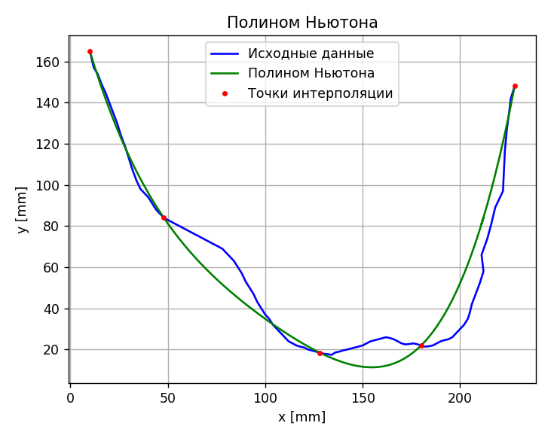
Рис.2.4 Полином Ньютона для 5 узлов.

Функция cubic_spline_interpolate реализует интерполяцию кубическим сплайном. Результатом работы функции является график кубического сплайна вместе с графиком линейной интерполяции, которые представлен на рисунке 2.5.
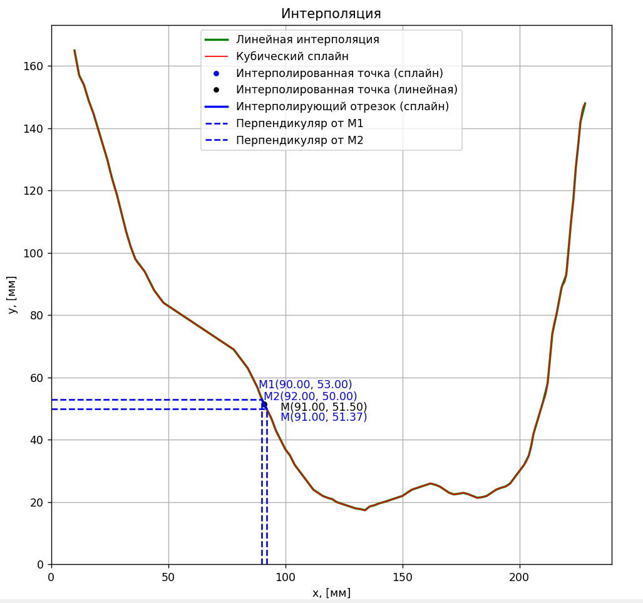
Рис.2.5 Линейная интерполяция и кубический сплайн

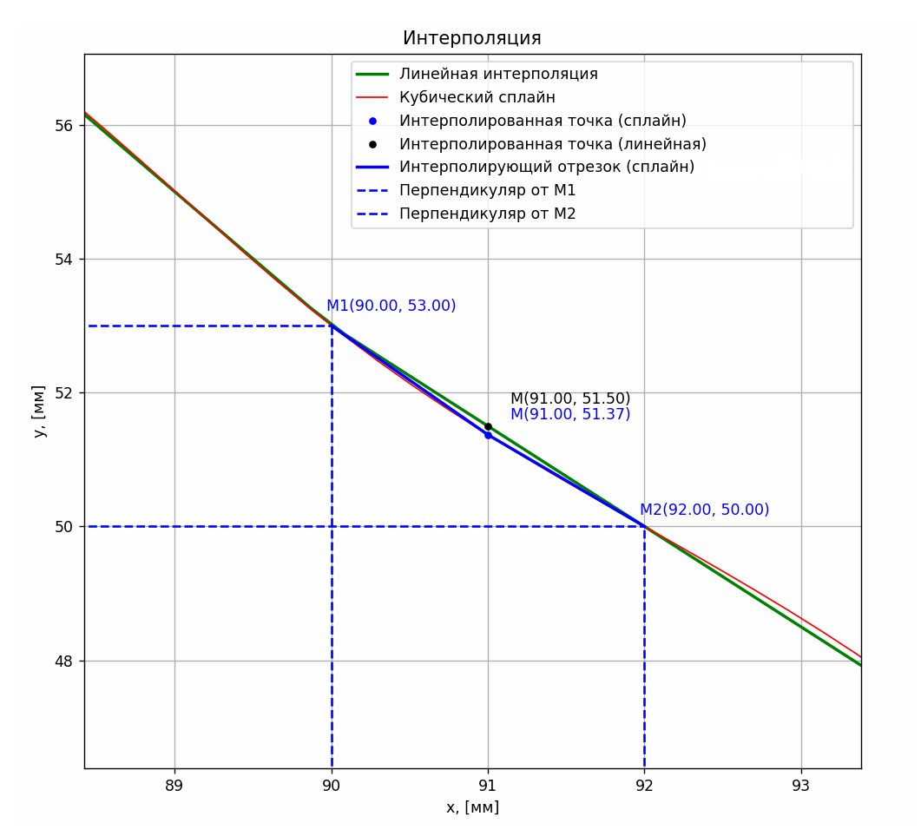
Рис.2.6 Точка интерполяции = 91
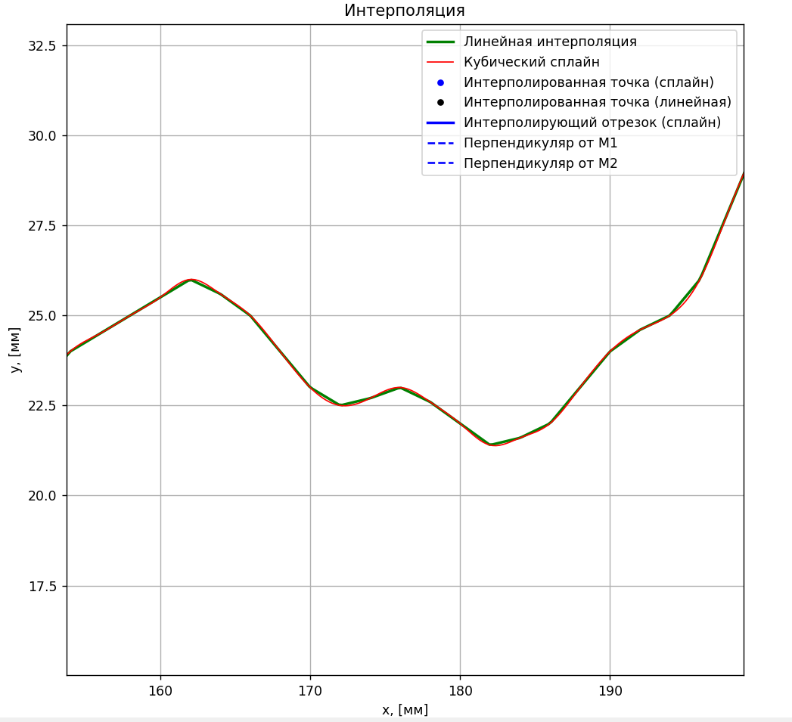
Рис. 2.7 Увеличенный фрагмент графика

Глава 2. 3.Вывод.
В данной главе показана программа, которая строит полином Лагранжа и Ньютона, а также реализует сплайн интерполяцию по заданным точкам.
Функции interpolation_lagrange() и interpolation_newton() реализуют полиномом Лагранжа и Ньютона. Используя различное количество узлов интерполяции, было выявлено, что при 11 узлах интерполяции приближение функции полиномом Лагранжа и Ньютона будет более точным, чем при построении полиномов на 5 узлах. Результатом работы функций являются графики интерполирующего полинома Лагранжа вместе с графиком исходной функции, который представлен на рисунке 2.1 для 11 узлах и на рисунке 2.2 для 5 узлов. А также графики интерполирующего полинома Ньютона на рисунках 2.3 для 11 узлов и на рисунке 2.4 для 5 узлов.
Функция cubic_spline_interpolate реализует интерполяцию кубическим сплайном. Результатом работы функции является график кубического сплайна вместе с графиком линейной интерполяции, которые представлен на рисунке 2.5. Сплайн интерполяция оказалась более точной, чем полиномы, так как сплайны минимизируют сумму квадратов отклонений между данными и интерполяцией, что делает их более устойчивыми к шуму и возможным ошибкам в данных.
Кубическую интерполяцию сложнее реализовать, чем линейную. На рисунке 2.6 представлены координаты заданной точки, они незначительно отличаются друг от друга. При линейной интерполяции y=51.5, при кубическом сплайне y=51.37. Кубический сплайн обеспечивает непрерывность первой и второй производной в точках узлов, что делает кривую более гладкой, это видно на рисунке 2.7, а значит, данные сплайна будут более точными, чем при линейной интерполяции.
Из сравнения графиков полиномов следует, что их графики совпадаю, то есть интерполяционный полином в форме Ньютона только по форме отличается от интерполяционного полинома Лагранжа, однако представляя собой на заданной сетке один и тот же интерполяционный полином.

Глава 3. Численное интегрирование и дифференцирование.

3. 1. Численное дифференцирование

3. 1. 1. Теоретическая часть.
Задача численного дифференцирования состоит в приближенном вычислении производных функции  по заданным в конечном числе точек значениям этой функции. Численное дифференцирование применяется и тогда, когда функцию трудно продифференцировать аналитически. Вычисление производных заданных функций проводится обычно по хорошо известным правилам и формулам дифференцирования.
Дифференцирование методом разностного отношения вперед
Формула для приближенного вычисления производной в точке x может быть построена исходя из определения производной, которое формулируется следующим образом. Если предел слева и справа отношения приращения функции к приращению аргумента существует и равны, то его значение называется производной функции в точке x и обозначается:
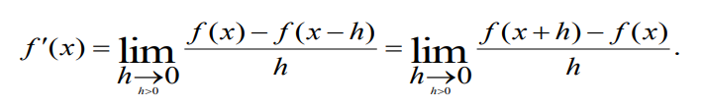

(1.1)
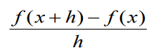
Если в предыдущем определении h достаточно мало, то отношение:

(1.2)
будет близким к значению производной. Выражение в формуле выше называется разностным отношением вперед.
Дифференцирование методом разностного отношения назад
Определение производной формулируется следующим образом:
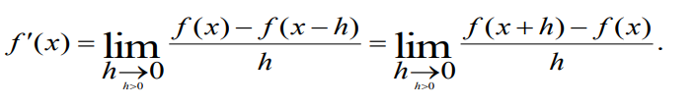

(1.3)
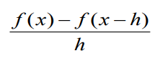
Если в определении h достаточно мало, то отношение:

(1.4)
будет близким к значению производной. Выражение в формуле выше называется разностным отношением назад.
Дифференцирование методом центрального разностного отношения
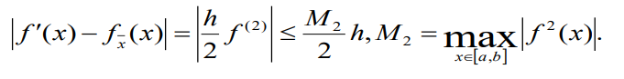
Для

(1.5)
практических целей наиболее целесообразным является представление производных формулами, использующими значения дифференцируемой функции в точках, расположенных симметрично относительно точки, в которой должна быть вычислена производная. Такие формулы характеризуются высокой точностью, что позволяет использовать сравнительно небольшое количество узлов для вычисления значений исходной функции .
Определение производной формулируется следующим образом:
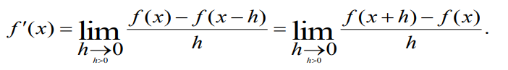 (1.6)
Если в определении h достаточно мало, то отношение
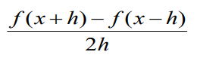

(1.7)
будет близким к значению производной. Выражение в формуле называется центральным разностным отношением.
Поскольку вторая производная это производная от первой производной то, заменяя каждую из них разностным отношением назад или вперед, получаем приближение:
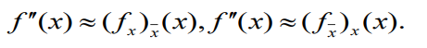 (1.8)
Исходя из определения разностных отношений вперед и назад, имеем, что оба выражения равны.
В таблице представлены максимальные значения производной каждого метода.
Метод численного дифференцирования | Максимальное значение производной (модуль)
Разностное отношение вперед | 20.00
Разностное отношение назад | 20.00
Центральное разностное отношение (первая производная) | 15.00
Центральное разностное отношение (вторая производная) | 4.333
Центральное разностное отношение (третья производная) | 4.042
Центральное разностное отношение (четвертая производная) | 2.583
Таблица 1 – Максимальное значение производной (модуль).

3. 1. 2. Результаты.
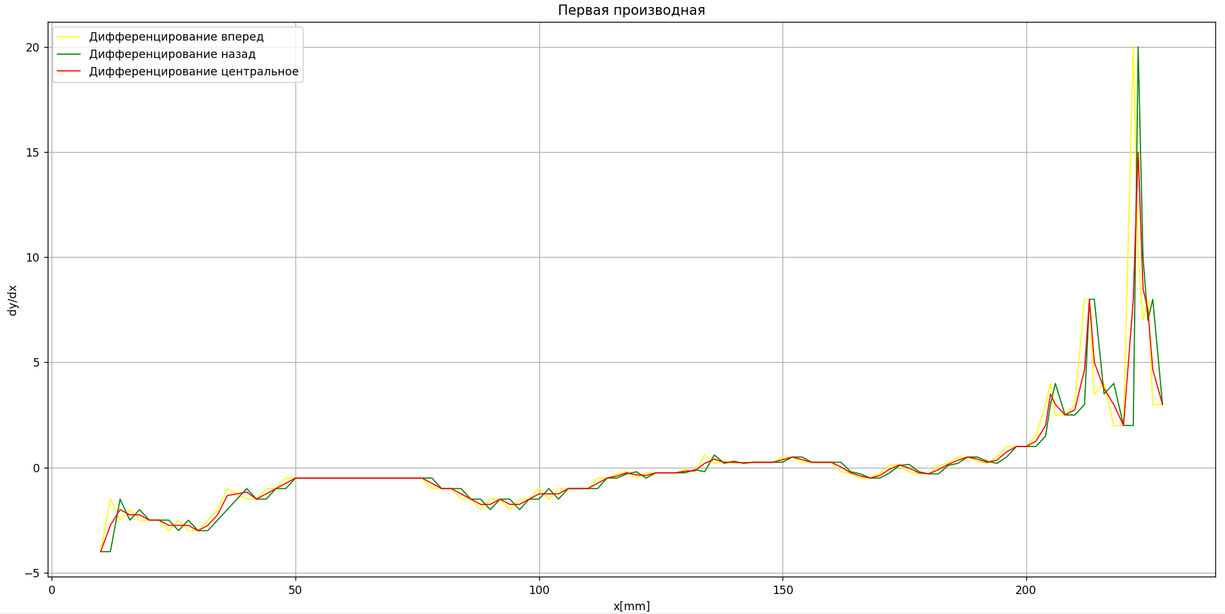
Рис.3.1 График первой производной

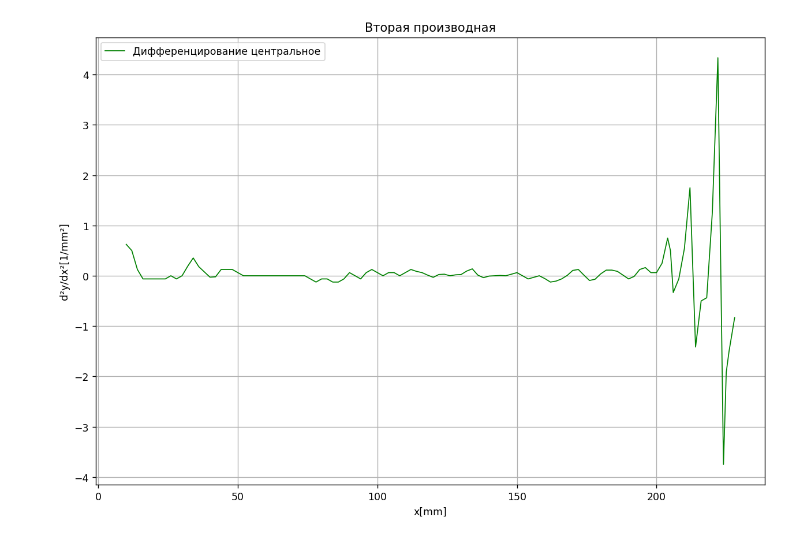
Рис.3.2 График второй производной

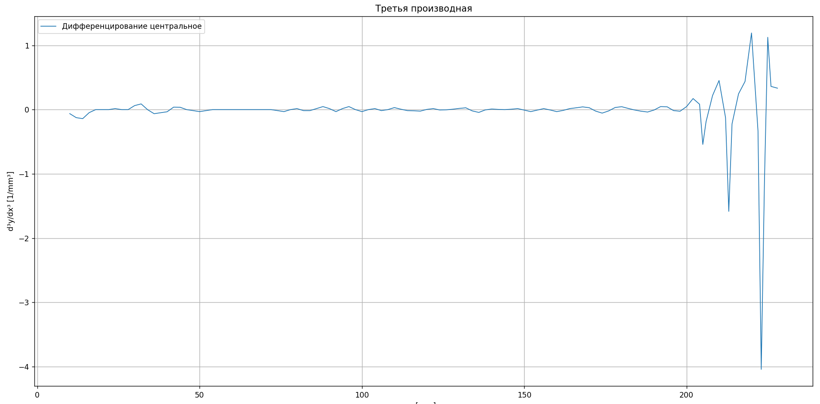
Рис.3.3 График третей производной
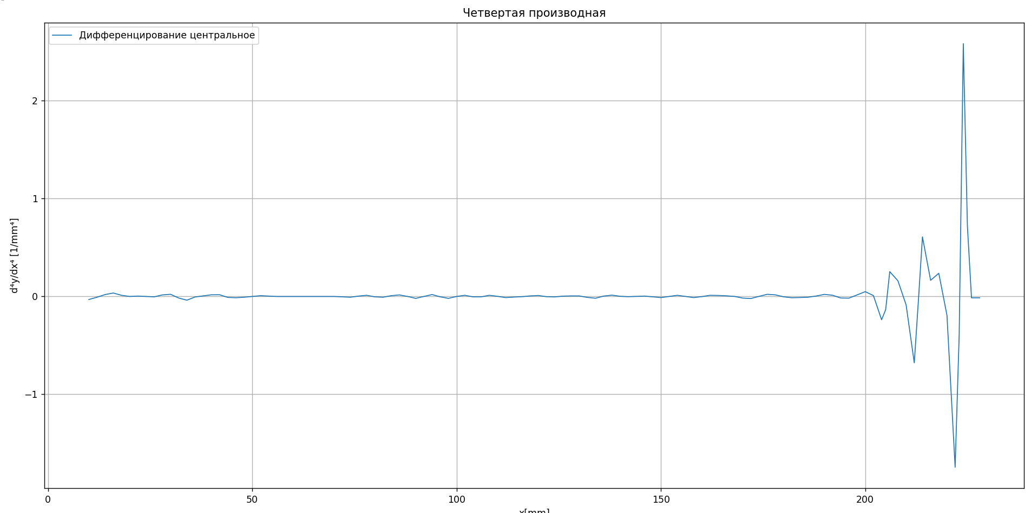
Рис.3.4 График четвертой производной
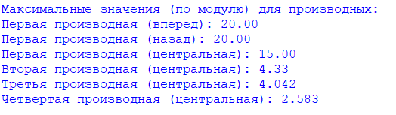
Рис.3.5 Вывод программы в консоль

3. 2. Численное интегрирование.

3. 2. 1. Теоретическая часть.
В интегрировании методом правых и левых прямоугольников ордината элементарных прямоугольников считается либо как крайнее правое значение элементарных отрезков, тогда метод называется методом правых прямоугольников:
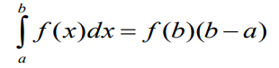

(2.1)
либо как крайнее левое значение элементарных отрезков, тогда метод называется методом левых прямоугольников:
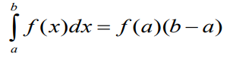
(2.2)
погрешность вычисления интеграла с помощью метода левых и правых прямоугольников:
(2.3)
Интегрирование методом центральных прямоугольников
Существенное отличие метода центральных прямоугольников от метода правых и левых прямоугольников заключается в том, что в методе центральных прямоугольников каждый сегмент заменяется на прямоугольник, за высоту которого принимается ордината середины отрезка. Таким образом, интеграл будет равен:
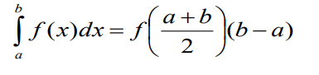

(2.4)
Интегрирование методом трапеций
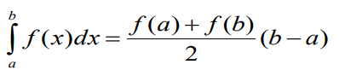
Для вычисления по методу трапеций между собой соединяются две рядом стоящие точки разбиения, в результате образуя элементарные сегменты, которые являются трапециями. Таким образом, в качестве приближенного значения определенного интеграла берут интегральную сумму площадей трапеций, которые вычисляются по формуле:

(2.5)
Интегрирование методом Симпсона
В случае с методом Симпсона для вычисления интегралов в отличие от метода прямоугольников и метода трапеций, функция кривой на элементарных отрезках заменяется не отрезками прямых, а дугами парабол, в результате получается более точная формула для приближенного вычисления интеграла.
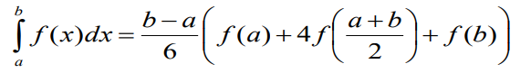
(2.6)
Ниже представлена таблица, демонстрирующая погрешности численного интегрирования различными методами и значение вычисленного интеграла:

Метод численного интегрирования | Площадь (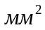) | Погрешность ()
Метод правых прямоугольников | 12385,6 | 4,49
Метод левых прямоугольников | 12495,6 | 4,49
Метод центральных прямоугольников | 12440,6 | 3,45
Метод трапеций | 12440,6 | 2,38
Метод Симпсона | 12442,23 | 0,73

Таблица 2 – Площади и погрешности интегрирования

3. 2. 2. Результаты.

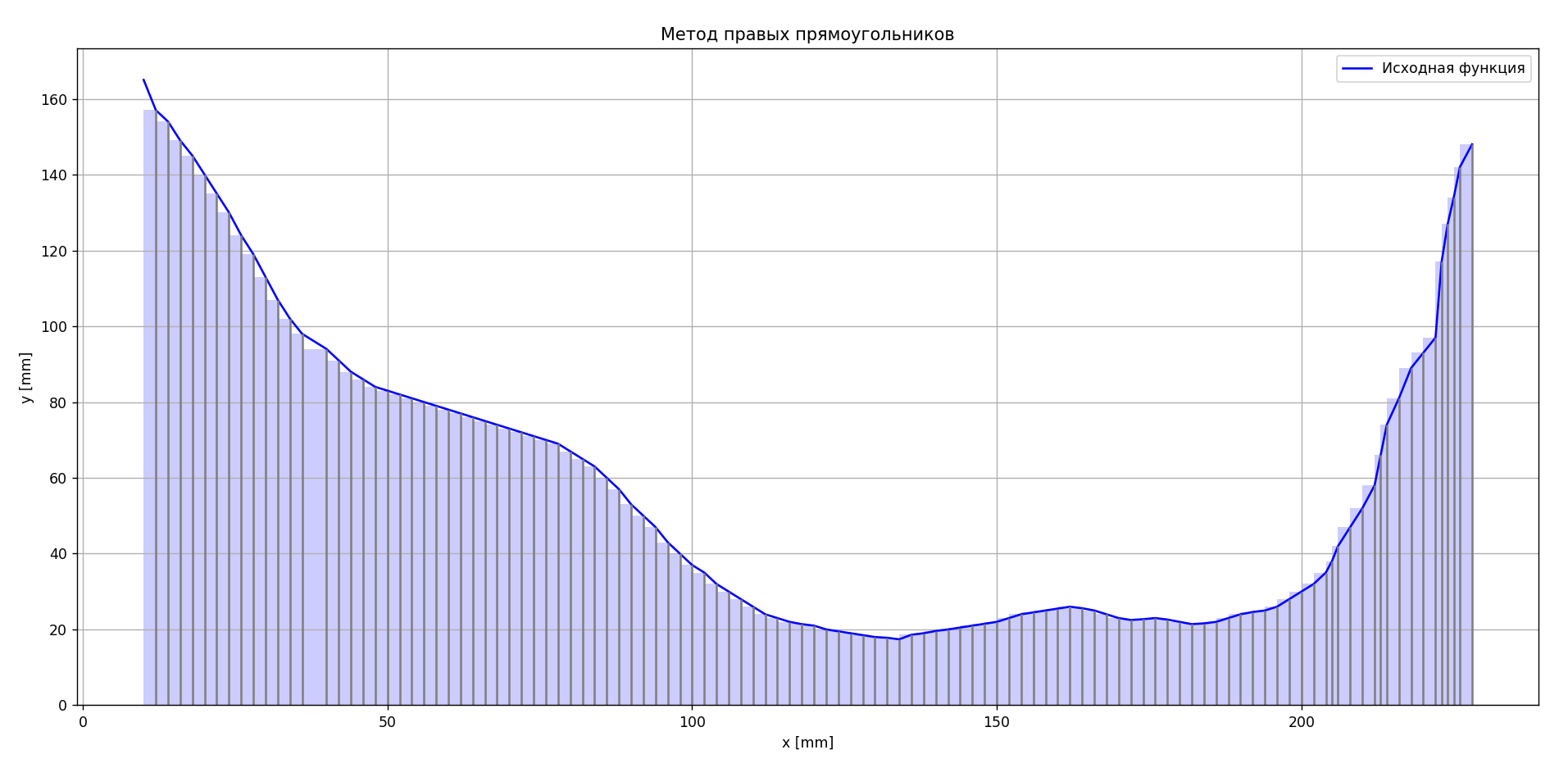
Рис.3.6 График интегрирования методом правых прямоугольников
Рис.3.7 Вывод программы в консоль
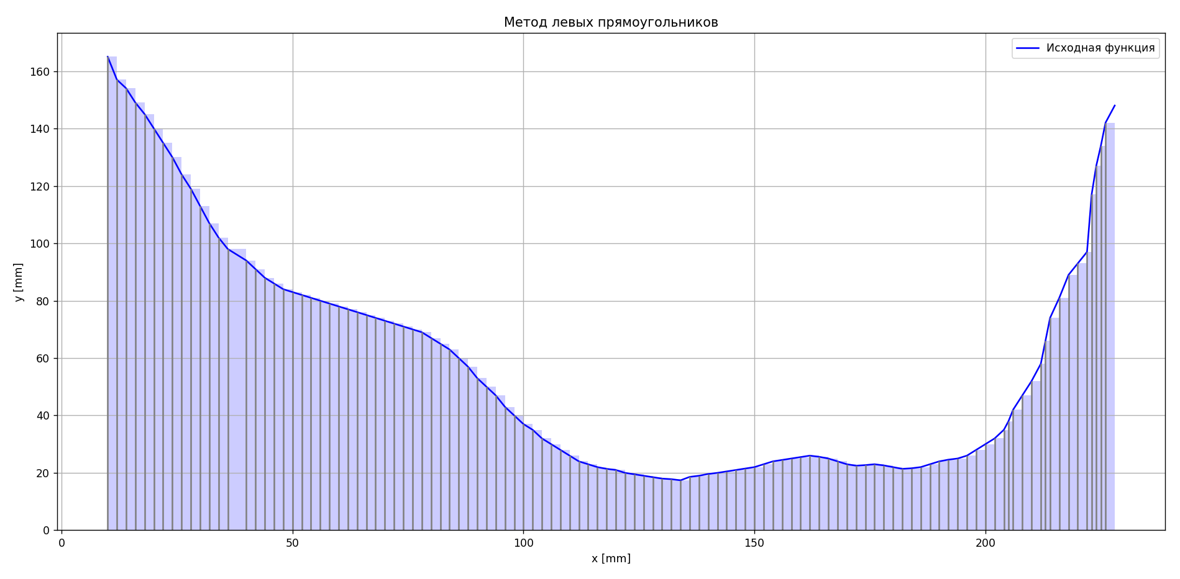
Рис.3.8 График интегрирования методом левых прямоугольников
Рис.3.9 Вывод программы в консоль
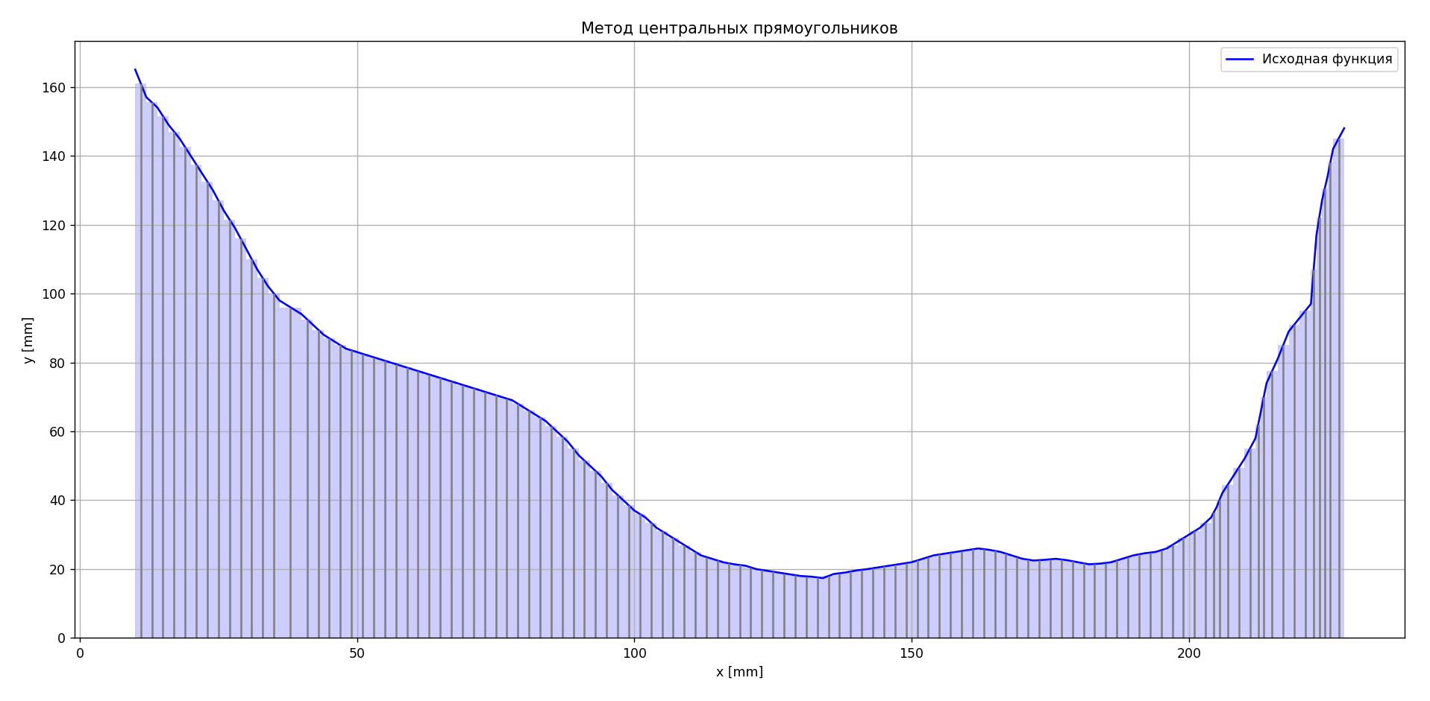
Рис.3.10 График интегрирования методом центральных прямоугольников
Рис.3.11 Вывод программы в консоль
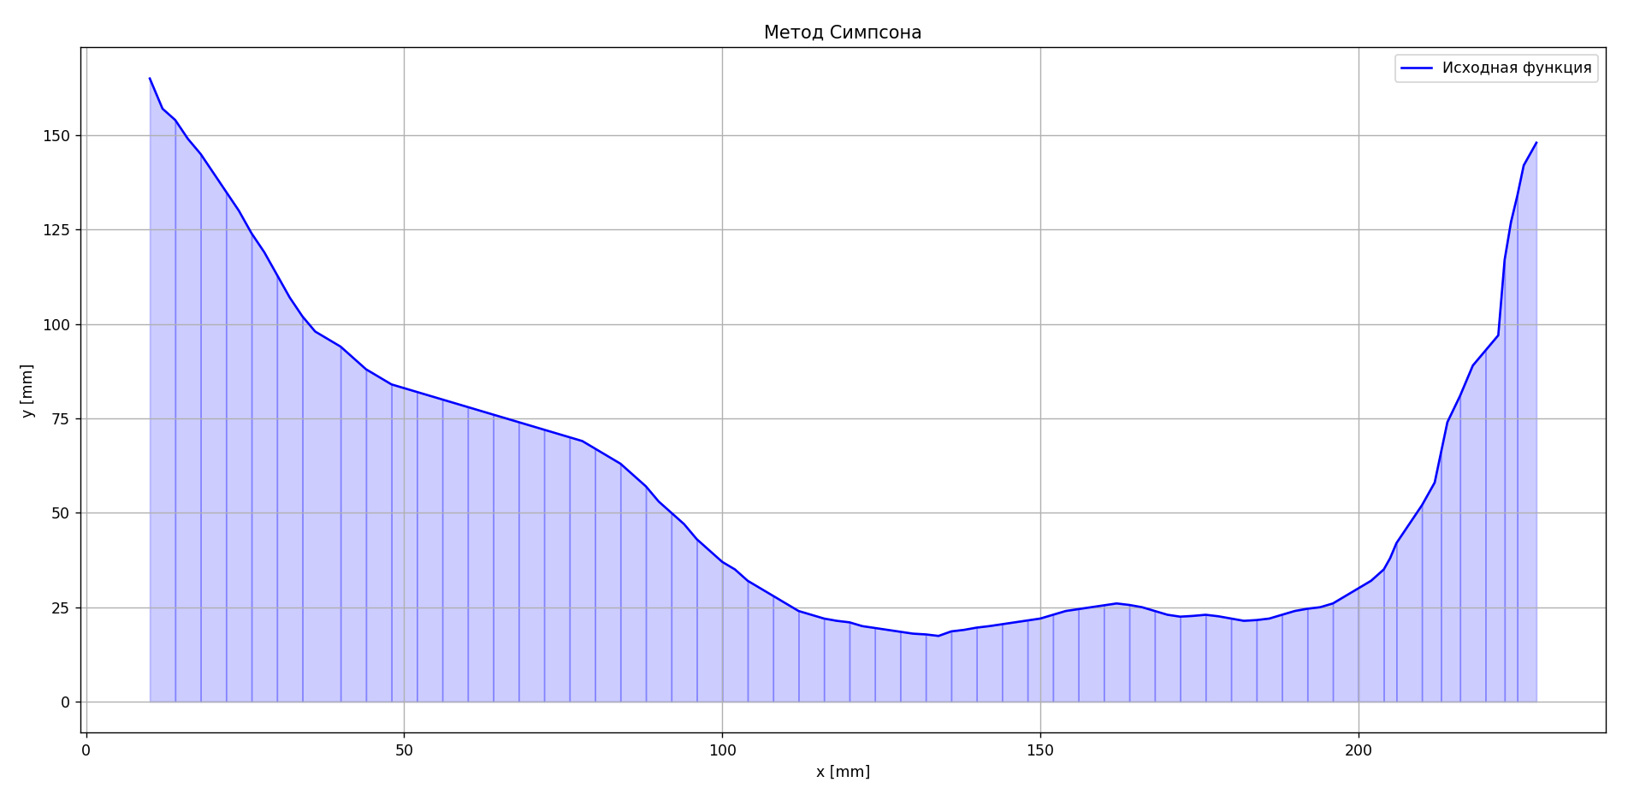
Рис.3.12 График интегрирования методом Симпсона
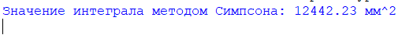
Рис.3.13 Вывод программы в консоль
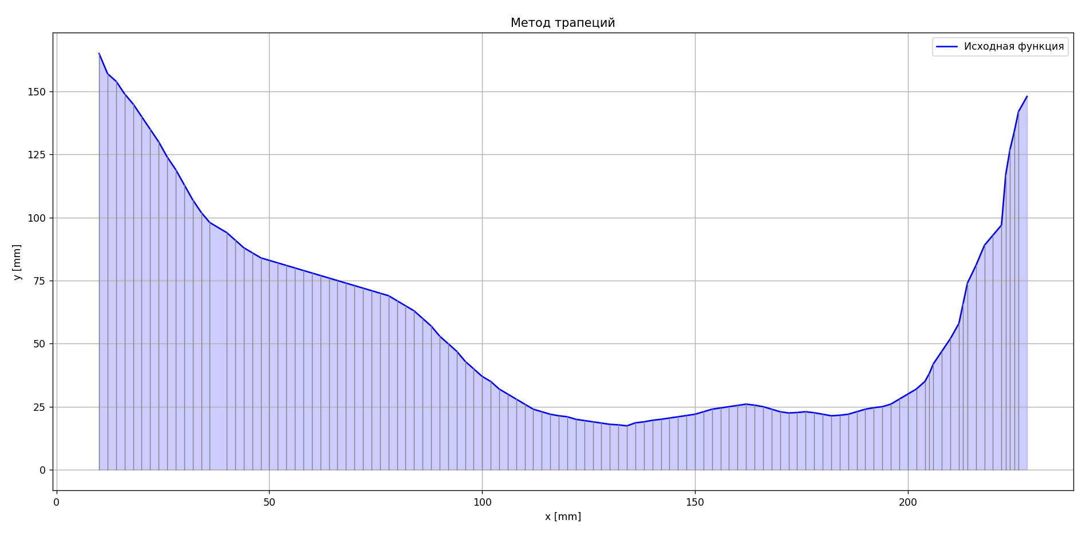
Рис.3.14 График интегрирования методом Трапеций
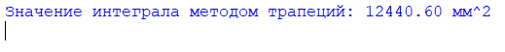
Рис.3.15 Вывод программы в консоль
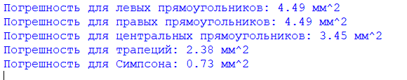
Рис.3.16 Вывод программы при подсчете погрешностей

Глава 3. 3. Вывод.
В данной главе представлена программа, которая осуществляет численное дифференцирование: дифференцирование методом разностного отношения вперед, дифференцирование методом разностного отношения назад, дифференцирование методом центрального разностного отношения. А также несколько методов интегрирования: интегрирование методом правых и левых прямоугольников, интегрирование методом центральных прямоугольников, интегрирование методом трапеций, интегрирование методом Симпсона по заданным точкам.
Результатом работы дифференцирующих функций являются графики, которые представлены на рисунках 3.1, 3.3, 3.5, 3.7. Судя по первому рисунку можно сказать, что наиболее точным методом дифференцирования будет дифференцирование методом центрального разностного отношения, так как он обеспечивает наиболее плавный и устойчивый результат после резких колебаний.
Результатом работы интегрирующих функций являются графики интегралов, которые представлены на рисунках 3.9, 3.10, 3.11, 3.12. Ориентируясь на данные в таблице 2, можно сказать, что наиболее точным способом интегрирования является метод Симпсона. Это же можно наблюдать на графиках. Метод Симпсона использует параболы для аппроксимации функции, что и делает его наиболее более точным.

Глава 4. Математическая модель.

4. 1. Теоретическая часть.

Моделирование – это метод научного исследования окружающего мира, заключающийся в подмене реальных объектов их заведомо упрощенными образами (моделями) с целью изучения этих образов и последующего переноса полученных результатов и выводов на объекты и явления реального мира. Моделью называется объект-заместитель объекта-оригинала, предназначенный для получения информации об оригинале. В качестве траектории выберем кубический сплайн.
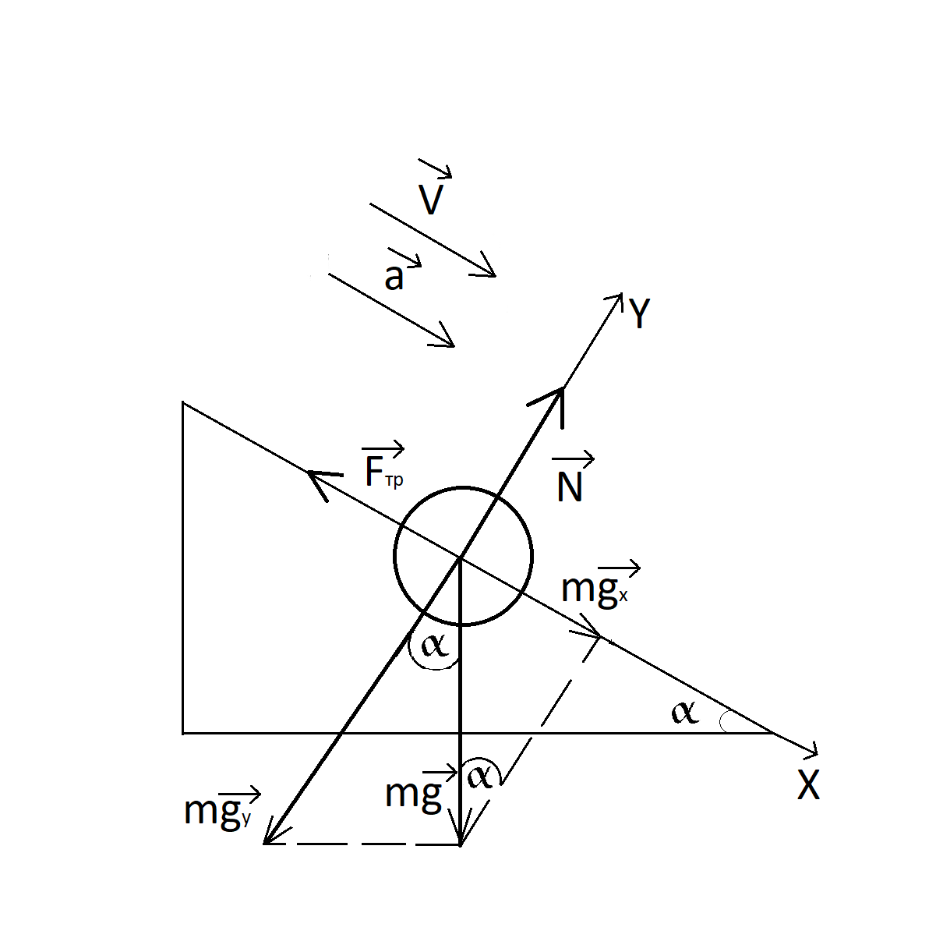
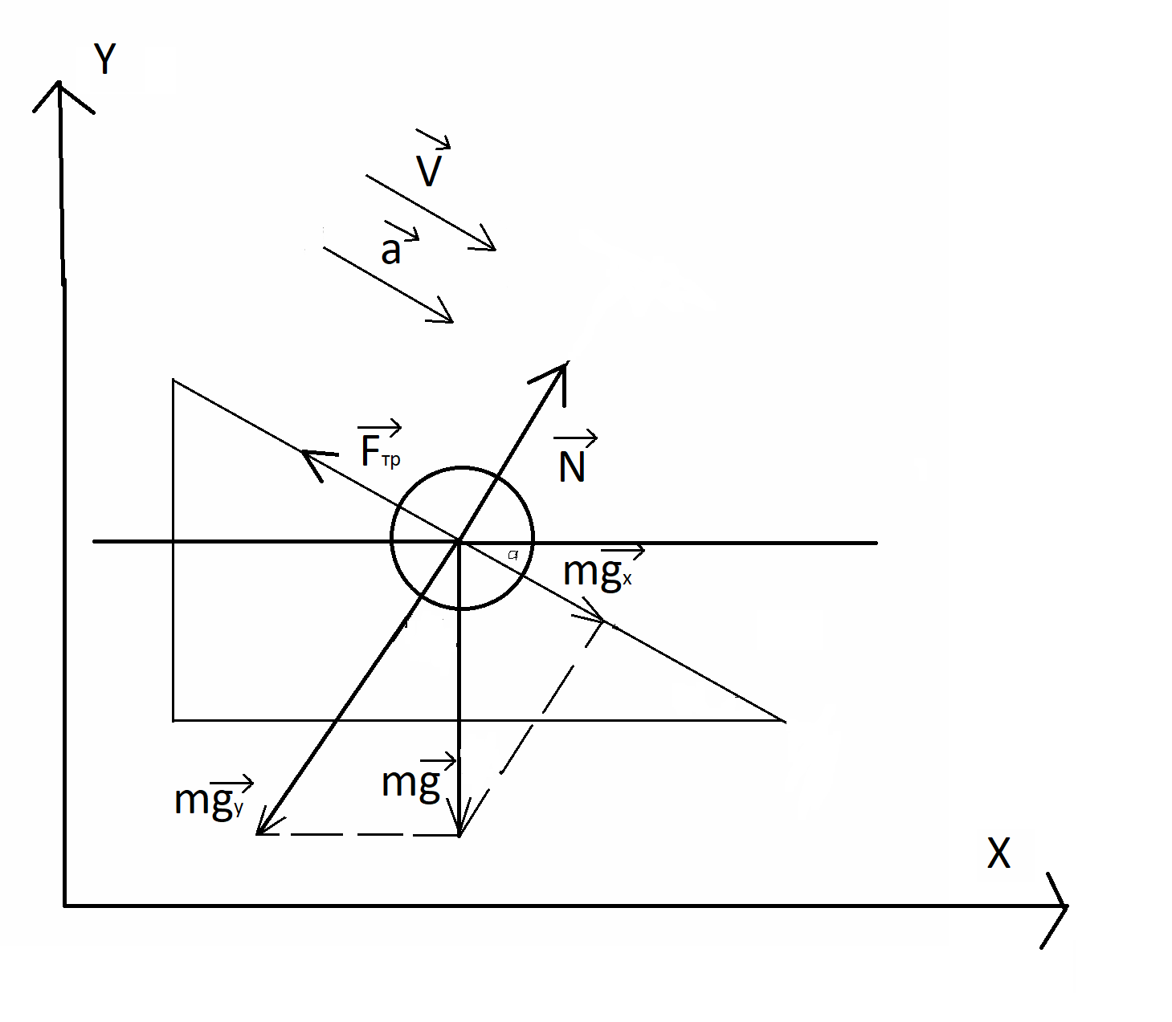
Рис.1.1 Силы, действующие на шар (Декартовая система координат, выбранная система координат).
Второй закон Ньютона: ускорение тела (материальной точки) в инерциальной системе отсчёта прямо пропорционально приложенной к нему силе и обратно пропорционально массе.
Для рисунка с выбранными осями x и y:
По второму закону Ньютона имеем: 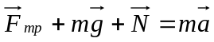.
Проекции сил на оси:
OX: 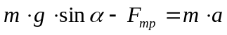
OY: 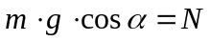
От сюда можно выразить силы:
- Сила тяжести: 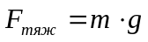. Сила тяжести— это сила гравитации, с которой Земля притягивает тело, находящееся на её поверхности или вблизи неё.
- Сила реакции опоры: 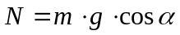. Эта сила действует перпендикулярно поверхности, по которой движется шарик. Она уравновешивает компоненту силы тяжести, направленную перпендикулярно к поверхности.
- Сила трения: 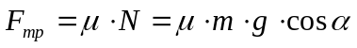, где - коэффициент трения. Сила трения противодействует движению шарика и зависит от коэффициента трения и нормальной силы.
Зная, чему равны силы, можно вывести уравнение движения шара:
.
Так как ускорение это вторая производная координаты:
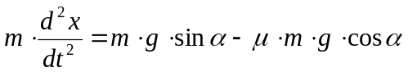.
Разделим обе части на :
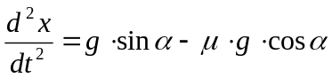.
Полученное уравнения является дифференциальным уравнение второго порядка.
Чтобы получить скорость достаточно проинтегрировать полученное уравнение, получим:
.

4. 2. Реализация.
Граничные условия заданы с помощью проверки, выходит ли текущая позиция шара за пределы графика. Если его следующая позиция выходит за пределы заданной области, цикл останавливается, чтобы предотвратить дальнейшие вычисления, которые могли бы быть неуместными или неверными.
Начальные параметры можно задать непосредственно в самой программе. Они представлены на рисунке 4.2.
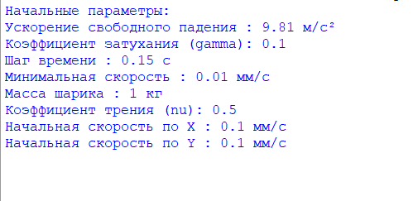

Рис.4.2 Начальные параметры
В таблице ниже приведены подробное объяснение работы функций.
Название функции | Что делает | Что принимает | Что возвращает
CubicSpline(x, y) | Создает кубический сплайн для интерполяции данных | Два массива: координаты x и y | Функцию, вычисляющую значения по сплайну
np.linspace(start, stop, num) | Создает массив из равномерно распределенных чисел между start и stop | start, stop(границы), num(количество точек) | Массив равномерно распределенных чисел
spline(x_dense) | Вычисляет значения сплайна для массива x_dense | Массив координат x | Массив значений y по сплайну
spline.derivative() | Возвращает производную сплайна как функцию | Нет | Функция производной
np.arctan(x) | Вычисляет арктангенс числа | Число (угловой коэффициент) | Угол в радианах
np.clip(a, a_min, a_max) | Ограничивает значения массива a заданным диапазоном | Массив, минимальное и максимальное значения | Массив с ограниченными значениями
plt.figure() | Создает новую фигуру для графиков | Параметры для настройки размеров | Объект фигуры
gs=gridspec.GridSpec() | Создает сетку для размещения нескольких графиков | Размеры сетки | Объект сетки
FuncAnimation() | Создает анимацию графиков | Фигура, функции init и update, параметры анимации | Объект анимации
init() | Инициализирует объекты графиков для анимации | Нет | Объекты графиков
update(frame) | Обновляет данные для каждого кадра анимации | Номер кадра | Обновленные объекты графиков
plt.show() | Отображает созданные графики | Нет | Нет
Таблица 1. Функций.
Работа программы описана блок схемой на рисунке 4.3.

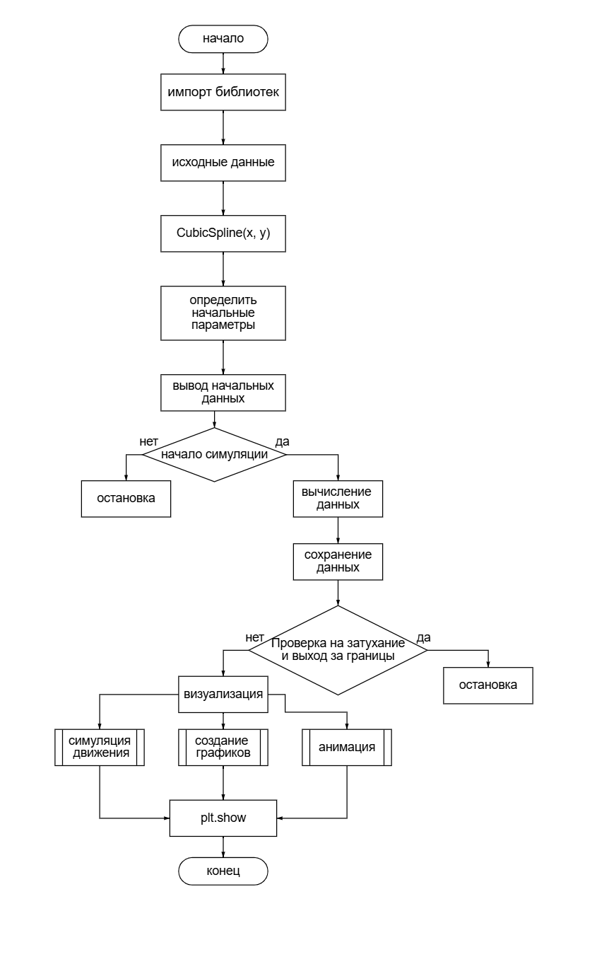

Рис. 4.3 Блок-схема программы

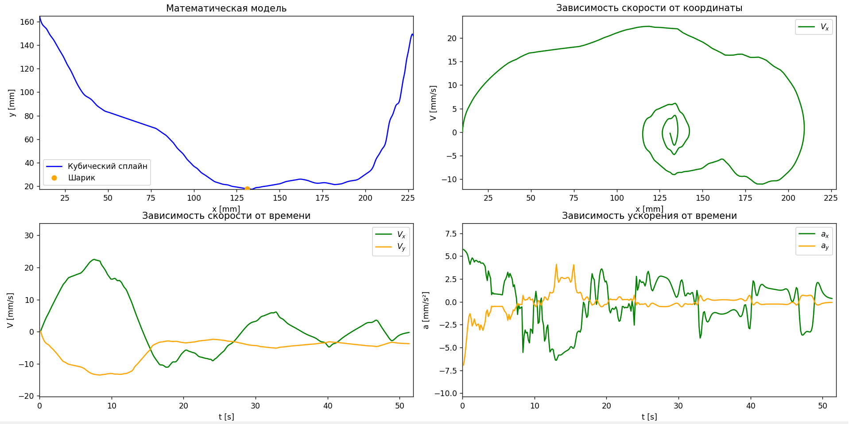
Рис.4.4 Движение шара. Зависимости переменных.

4.3 Вывод.
Влияние массы:
Увеличение массы шарика приведет к уменьшению ускорения, действующего на него, при прочих равных условиях. Это связано с тем, что сила трения, зависящая от массы, будет больше. В результате, шарик будет двигаться медленнее, и его скорость будет снижаться более плавно.
Уменьшение массы, наоборот, приведет к большему ускорению при тех же условиях, что может вызвать более резкое изменение скорости и более быстрое движение шарика.
Влияние начальной скорости:
Увеличение начальной скорости приведет к более быстрому движению шарика по кривой. Однако, если коэффициент трения достаточно велик, то шарик может быстро замедлиться и остановиться.
Уменьшение начальной скорости может привести к тому, что шарик не достигнет значительных значений скорости и может остановиться раньше, чем при более высокой начальной скорости.
Влияние временного шага :
Увеличение временного шага может привести к менее точным результатам, так как изменения в скорости и положении будут вычисляться реже. Это может привести к менее плавному движению.
Уменьшение временного шага повысит точность симуляции, так как изменения будут вычисляться чаще, что позволит лучше отслеживать динамику движения шарика. Однако это также увеличит вычислительные затраты.
Влияние коэффициента затухания:
Увеличение коэффициента трения приведет к более быстрому замедлению шарика, так как сила трения будет больше. Это может привести к тому, что шарик остановится быстрее и пройдет меньшее расстояние.
Уменьшение коэффициента трения позволит шарикам двигаться дольше и быстрее, так как сопротивление движению будет меньше. Это может привести к более длительной симуляции и большему расстоянию, пройденному шариком.

В целом, изменение этих параметров позволяет исследовать различные сценарии движения шарика и их влияние на динамику системы, что может быть полезно для понимания физических процессов и для оптимизации параметров

.

Приложение A
Линейная интерполяция.

import matplotlib.pyplot as plt
import numpy as np

# Исходные данные
x = np.array([10, 12, 14, 16, 18, 20, 22, 24, 26, 28, 30, 32,
34, 36, 40, 42, 44, 46, 48, 50, 52, 54, 56, 58,
60, 62, 64, 66, 68, 70, 72, 74, 76, 78, 80, 82,
84, 86, 88, 90, 92, 94, 96, 98, 100, 102, 104,
106, 108, 110, 112, 114, 116, 118, 120, 122, 124,
126, 128, 130, 132, 134, 136, 138, 140, 142, 144,
146, 148, 150, 152, 154, 156, 158, 160, 162, 164,
166, 168, 170, 172, 174, 176, 178, 180, 182, 184,
186, 188, 190, 192, 194, 196, 198, 200, 202, 204,
205, 206, 208, 210, 212, 211, 214, 216, 218, 220,
222, 223, 224, 225, 226, 228])

y = np.array([165, 157, 154, 149, 145, 140, 135, 130, 124, 119,
113, 107, 102, 98, 94, 91, 88, 86, 84, 83, 82, 81,
80, 79, 78, 77, 76, 75, 74, 73, 72, 71, 70, 69,
67, 65, 63, 60, 57, 53, 50, 47, 43, 40, 37, 35,
32, 30, 28, 26, 24, 23, 22, 21.4, 21, 20, 19.5,
19, 18.5, 18, 17.8, 17.4, 18.6, 19, 19.6, 20,
20.5, 21, 21.5, 22, 23, 24, 24.5, 25, 25.5, 26,
25.6, 25, 24, 23, 22.5, 22.7, 23, 22.6, 22, 21.4,
21.6, 22, 23, 24, 24.6, 25, 26, 28, 30, 32, 35,
38, 42, 47, 52, 58, 66, 74, 81, 89, 93, 97, 117,
127, 134, 142, 148])

# Функция для подсчета уравнений прямых и сохранения их в файл
def compute_and_save_lines(x, y, filename='lines.txt'):
equations = []
with open(filename, 'w') as f:
for i in range(len(x) - 1):
x1, x2 = x[i], x[i + 1]
y1, y2 = y[i], y[i + 1]

if x1 == x2:
continue

k = (y2 - y1) / (x2 - x1) # угловой коэффициент
b = y1 - k * x1 # свободный член
equation_number = i + 1
equation = f'y{equation_number} = {k:.2f}x + {b:.2f}'
equations.append((x1, y1, x2, y2, equation))
f.write(f'Уравнение между M1({x1}, {y1}) и M2({x2}, {y2}): {equation}\n')

return equations

# Вычисляем уравнения и сохраняем их в файл
equations = compute_and_save_lines(x, y)

def linear_interpolation(x, y, x_interp):
idx = np.searchsorted(x, x_interp) - 1
if idx < 0 or idx >= len(x) - 1:
return None

x1, x2 = x[idx], x[idx + 1]
y1, y2 = y[idx], y[idx + 1]

if x1 == x2:
return None

y_interp = y1 + (y2 - y1) * (x_interp - x1) / (x2 - x1)
return y_interp

def plot_interpolation(equations, x_interp):
y_interp = linear_interpolation(x, y, x_interp)
if y_interp is None:
print("Ошибка интерполяции")
return

idx = np.searchsorted(x, x_interp) - 1
x1, x2 = x[idx], x[idx + 1]
y1, y2 = y[idx], y[idx + 1]

# Используем уравнение из массива
for eq in equations:
if eq[0] == x1 and eq[1] == y1 and eq[2] == x2 and eq[3] == y2:
k = (y2 - y1) / (x2 - x1)
b = y1 - k * x1
equation = eq[4]
break

plt.figure(figsize=(15, 7))

# График исходных данных и интерполяции
plt.subplot(1, 2, 1)
plt.plot(x, y, 'g-', label='Исходные данные')
plt.plot([x1, x2], [y1, y2], 'r-', linewidth=2, label=f'Интерполирующий отрезок; номер прямой: {idx + 1}')
plt.plot(x_interp, y_interp, 'ro', markersize=4, label='Интерполированная точка')

# Перпендикуляры и аннотации
plt.plot([x_interp, x_interp], [0, y_interp], 'b--', label='Перпендикуляры от точек к осям')
plt.plot([0, x1], [y1, y1], 'b--')
plt.plot([0, x2], [y2, y2], 'b--')

# Аннотации
plt.annotate(f'M1({x1:.2f}, {y1:.2f})', (x1, y1), xytext=(10, 0), textcoords="offset points")
plt.annotate(f'M2({x2:.2f}, {y2:.2f})', (x2, y2), xytext=(10, 0), textcoords="offset points")
plt.annotate(f'M({x_interp:.2f}, {y_interp:.2f})', (x2, y2), xytext=(-10, 7), textcoords="offset points")

plt.xlabel('x, [мм]')
plt.ylabel('y, [мм]')
plt.title('Линейная интерполяция')
plt.legend()
plt.grid(True)
plt.xlim(xmin=0)
plt.ylim(ymin=0)

# График интерполирующей прямой
plt.subplot(1, 2, 2)
x_plot = np.linspace(min(x1, x2), max(x1, x2), 100)
y_plot = k * x_plot + b
plt.plot(x_plot, y_plot, 'r-', linewidth=2, label=equation)

# Отображение концов отрезка, интерполированной точки
plt.plot(x1, y1, 'ro', markersize=8)
plt.plot(x2, y2, 'ro', markersize=8)
plt.plot(x_interp, y_interp, 'ro', markersize=8)

# Аннотации для концов отрезка
plt.annotate(f'M1({x1:.2f}, {y1:.2f})', (x1, y1), xytext=(5, 5), textcoords="offset points")
plt.annotate(f'M2({x2:.2f}, {y2:.2f})', (x2, y2), xytext=(5, -5), textcoords="offset points")
plt.annotate(f'M({x_interp:.2f}, {y_interp:.2f})', (x_interp, y_interp), xytext=(5, 5), textcoords="offset points")

plt.xlabel('x, [мм]')
plt.ylabel('y, [мм]')
plt.title('Интерполирующая прямая')
plt.grid(True)
plt.legend()

plt.tight_layout()
plt.show()

# Ввод от пользователя
x_interp = float(input("Введите значение точки x для интерполирующей прямой (от 10 до 228): "))
if 10 <= x_interp <= 228:
plot_interpolation(equations, x_interp)
else:
print("Значение x вне допустимого диапазона.")

Приложение B
Полиномиальная интерполяция.

import numpy as np
import matplotlib.pyplot as plt
from scipy.interpolate import lagrange, CubicSpline, interp1d
from scipy import integrate

def interpolation_lagrange(mas_x, mas_y, x, y):

n = len(mas_x)
s = np.zeros_like(x, dtype=float) # Initialize s as a NumPy array

for i in range(n):
pr = np.ones_like(x, dtype=float) # Initialize pr as a NumPy array
for j in range(n):
if i != j:
pr *= (x - mas_x[j]) / (mas_x[i] - mas_x[j])
s += mas_y[i] * pr

plt.figure() # Create a new figure for the plot
plt.plot(x, y, 'b', label='Исходные данные')
plt.plot(x, s, 'g', label='Полином Лагранжа')
plt.plot(mas_x, mas_y, 'ro',markersize=3, label='Точки интерполяции')
plt.xlabel('x [mm]')
plt.ylabel('y [mm]')
plt.title('Полином Лагранжа')
plt.legend()
plt.grid()
plt.show()

def interpolation_newton(mas_x, mas_y, x, y):

n = len(mas_x)
sep_d = np.zeros((n, n))

sep_d[:, 0] = mas_y

# Calculate divided differences
for i in range(1, n):
for j in range(i, n):
sep_d[j, i] = (sep_d[j, i - 1] - sep_d[j - 1, i - 1]) / (mas_x[j] - mas_x[j - i])

# Calculate interpolated values
s = np.zeros_like(x, dtype=float)
s += sep_d[0, 0]
for i in range(1, n):
pr = np.ones_like(x, dtype=float)
for j in range(i):
pr *= (x - mas_x[j])
s += pr * sep_d[i, i]

plt.figure()
plt.plot(x, y, 'b', label='Исходные данные')
plt.plot(x, s, 'g', label='Полином Ньютона')
plt.plot(mas_x, mas_y, 'ro',markersize=3, label='Точки интерполяции')
plt.xlabel('x [mm]')
plt.ylabel('y [mm]')
plt.title('Полином Ньютона')
plt.legend()
plt.grid()
plt.show()
return s

# исходные данные
x = np.array([10, 12, 14, 16, 18, 20, 22, 24, 26, 28, 30, 32,
34, 36, 40, 42, 44, 46, 48, 50, 52, 54, 56, 58,
60, 62, 64, 66, 68, 70, 72, 74, 76, 78, 80, 82,
84, 86, 88, 90, 92, 94, 96, 98, 100, 102, 104,
106, 108, 110, 112, 114, 116, 118, 120, 122, 124,
126, 128, 130, 132, 134, 136, 138, 140, 142, 144,
146, 148, 150, 152, 154, 156, 158, 160, 162, 164,
166, 168, 170, 172, 174, 176, 178, 180, 182, 184,
186, 188, 190, 192, 194, 196, 198, 200, 202, 204,
205, 206, 208, 210, 212, 211, 214, 216, 218, 220,
222, 223, 224, 225, 226, 228])

y = np.array([165, 157, 154, 149, 145, 140, 135, 130, 124, 119,
113, 107, 102, 98, 94, 91, 88, 86, 84, 83, 82, 81,
80, 79, 78, 77, 76, 75, 74, 73, 72, 71, 70, 69,
67, 65, 63, 60, 57, 53, 50, 47, 43, 40, 37, 35,
32, 30, 28, 26, 24, 23, 22, 21.4, 21, 20, 19.5,
19, 18.5, 18, 17.8, 17.4, 18.6, 19, 19.6, 20,
20.5, 21, 21.5, 22, 23, 24, 24.5, 25, 25.5, 26,
25.6, 25, 24, 23, 22.5, 22.7, 23, 22.6, 22, 21.4,
21.6, 22, 23, 24, 24.6, 25, 26, 28, 30, 32, 35,
38, 42, 47, 52, 58, 66, 74, 81, 89, 93, 97, 117,
127, 134, 142, 148])

#данные для полиномов
mas_x = np.array([10, 36, 48, 78, 102, 128, 162, 180, 212, 222, 228])
mas_y = np.array([165, 98, 84, 69, 35, 18.5, 26, 22, 58, 97, 148])

interpolation_lagrange(mas_x, mas_y, x, y)
s = interpolation_newton(mas_x, mas_y, x, y)

Приложение C
Кубический сплайн.

import numpy as np
import matplotlib.pyplot as plt

def compute_and_save_lines(x, y, filename='line.txt'):
equations = []
with open(filename, 'w') as f:
for i in range(len(x) - 1):
x1, x2 = x[i], x[i + 1]
y1, y2 = y[i], y[i + 1]

if x1 == x2:
continue

k = (y2 - y1) / (x2 - x1) # угловой коэффициент
b = y1 - k * x1 # свободный член
equation_number = i + 1
equation = f'y{equation_number} = {k:.2f}x + {b:.2f}'
equations.append((x1, y1, x2, y2, equation))
f.write(f'Уравнение между M1({x1}, {y1}) и M2({x2}, {y2}): {equation}\n')

return equations

# Исходные данные
x = np.array([10, 12, 14, 16, 18, 20, 22, 24, 26, 28, 30, 32,
34, 36, 40, 42, 44, 46, 48, 50, 52, 54, 56, 58,
60, 62, 64, 66, 68, 70, 72, 74, 76, 78, 80, 82,
84, 86, 88, 90, 92, 94, 96, 98, 100, 102, 104,
106, 108, 110, 112, 114, 116, 118, 120, 122, 124,
126, 128, 130, 132, 134, 136, 138, 140, 142, 144,
146, 148, 150, 152, 154, 156, 158, 160, 162, 164,
166, 168, 170, 172, 174, 176, 178, 180, 182, 184,
186, 188, 190, 192, 194, 196, 198, 200, 202, 204,
205, 206, 208, 210, 212, 213, 214, 216, 218, 220,
222, 223, 224, 225, 226, 228])

y = np.array([165, 157, 154, 149, 145, 140, 135, 130, 124, 119,
113, 107, 102, 98, 94, 91, 88, 86, 84, 83, 82, 81,
80, 79, 78, 77, 76, 75, 74, 73, 72, 71, 70, 69,
67, 65, 63, 60, 57, 53, 50, 47, 43, 40, 37, 35,
32, 30, 28, 26, 24, 23, 22, 21.4, 21, 20, 19.5,
19, 18.5, 18, 17.8, 17.4, 18.6, 19, 19.6, 20,
20.5, 21, 21.5, 22, 23, 24, 24.5, 25, 25.5, 26,
25.6, 25, 24, 23, 22.5, 22.7, 23, 22.6, 22, 21.4,
21.6, 22, 23, 24, 24.6, 25, 26, 28, 30, 32, 35,
38, 42, 47, 52, 58, 66, 74, 81, 89, 93, 110, 117,
127, 134, 142, 148])

# Вычисляем уравнения и сохраняем их в файл
equations = compute_and_save_lines(x, y)

def natural_cubic_spline(x, y):
n = len(x)
a = y
h = np.diff(x)

# Создаем матрицу для системы
A = np.zeros((n, n))
rhs = np.zeros(n)

# Граничные условия для сплайна
A[0, 0] = 1
for i in range(1, n - 1):
A[i, i - 1] = h[i - 1]
A[i, i] = 2 * (h[i - 1] + h[i])
A[i, i + 1] = h[i]
rhs[i] = 3 * ((y[i + 1] - y[i]) / h[i] - (y[i] - y[i - 1]) / h[i - 1])

A[n - 1, n - 1] = 1

# Решение системы
c = np.linalg.solve(A, rhs)
b = np.zeros(n - 1)
d = np.zeros(n - 1)

for i in range(n - 1):
b[i] = (y[i + 1] - y[i]) / h[i] - h[i] * (2 * c[i] + c[i + 1]) / 3
d[i] = (c[i + 1] - c[i]) / (3 * h[i])

return a, b, c, d

# Вычисление коэффициентов
a, b, c, d = natural_cubic_spline(x, y)

# Функция для интерполяции с помощью кубического сплайна
def cubic_spline_interpolate(x_interp):
n = len(x) - 1
for i in range(n):
if x[i] <= x_interp <= x[i + 1]:
dx = x_interp - x[i]
return a[i] + b[i] * dx + c[i] * dx**2 + d[i] * dx**3
return None

# Функция линейной интерполяции
def linear_interpolate(x_interp):
n = len(x) - 1
for i in range(n):
if x[i] <= x_interp <= x[i + 1]:
k = (y[i + 1] - y[i]) / (x[i + 1] - x[i]) # угловой коэффициент
b = y[i] - k * x[i] # свободный член
return k * x_interp + b
return None

def plot_interpolation(equations, x_interp):
y_interp = cubic_spline_interpolate(x_interp)
y_linear_interp = linear_interpolate(x_interp)

if y_interp is None or y_linear_interp is None:
print("Ошибка интерполяции")
return

idx = np.searchsorted(x, x_interp) - 1

if idx < 0 or idx >= len(x) - 1:
print("Указанный интервал вне допустимого диапазона.")
return

# Получаем ближайшие известные точки
x1, y1 = x[idx], y[idx]
x2, y2 = x[idx + 1], y[idx + 1]

plt.figure(figsize=(15, 10))

# Генерация точек для интерполяции
x_interp_full = np.linspace(x[0], x[-1], 1000)
y_interp_full = np.array([cubic_spline_interpolate(val) for val in x_interp_full])
y_linear_interp_full = np.array([linear_interpolate(val) for val in x_interp_full])

# График исходных данных и интерполяции
plt.subplot(1, 2, 1)
plt.plot(x_interp_full, y_linear_interp_full, 'g-', linewidth=2, label='Линейная интерполяция')
plt.plot(x_interp_full, y_interp_full, 'r-', linewidth=1, label='Кубический сплайн')

# Отображение интерполированного значения и ближайших точек
plt.plot(x_interp, y_interp, 'bo', markersize=4, label='Интерполированная точка (сплайн)')
plt.plot(x_interp, y_linear_interp, 'ko', markersize=4, label='Интерполированная точка (линейная)')

# Аннотации для линейной интерполяции
plt.annotate(f'M({x_interp:.2f}, {y_linear_interp:.2f})',
(x_interp, y_linear_interp),
xytext=(15, -6),
textcoords='offset points')

# Отрисовка линии, проходящей через три точки
plt.plot([x1, x_interp, x2], [y1, y_interp, y2], 'b-', linewidth=2, label='Интерполирующий отрезок (сплайн)')

# Перпендикуляры и аннотации от ближайших известных точек
plt.plot([x1, x1], [0, y1], 'b--', label='Перпендикуляр от M1')
plt.plot([x2, x2], [0, y2], 'b--', label='Перпендикуляр от M2')
plt.plot([0, x1], [y1, y1], 'b--')
plt.plot([0, x2], [y2, y2], 'b--')

# Аннотации для всех трех точек
plt.annotate(f'M1({x1:.2f}, {y1:.2f})', (x1, y1), xytext=(-3, 10), textcoords="offset points", color='blue')
plt.annotate(f'M2({x2:.2f}, {y2:.2f})', (x2, y2), xytext=(-3, 8), textcoords="offset points", color='blue')
plt.annotate(f'M({x_interp:.2f}, {y_interp:.2f})', (x_interp, y_interp), xytext=(15, -15), textcoords="offset points", color='blue')

plt.xlabel('x, [мм]')
plt.ylabel('y, [мм]')
plt.title('Интерполяция')
plt.legend()
plt.grid(True)
plt.xlim(xmin=0)
plt.ylim(ymin=0)

plt.tight_layout()
plt.show()

# Ввод от пользователя
try:
x_interp = float(input("Введите значение точки x для интерполирующей прямой (от 10 до 228): "))
if x[0] <= x_interp <= x[-1]:
plot_interpolation(equations, x_interp)
else:
print("Ошибка: Значение x вне допустимого диапазона.")
except ValueError:
print("Ошибка: Введите корректное значение для x.")

Приложение D
Численное дифференцирование.

import numpy as np
import matplotlib.pyplot as plt
from scipy.interpolate import interp1d

def inter(x, y, num=1000):
fint = interp1d(x, y, kind='linear', fill_value='extrapolate')
x_den = np.linspace(x[0], x[-1], num)
y_den = fint(x_den)
return x_den, y_den

# Первая производная методом конечных разностей вперед
def d1_forward(x, y):
dy_dx = np.zeros_like(y)
dy_dx[:-1] = (y[1:] - y[:-1]) / (x[1:] - x[:-1])
dy_dx[-1] = dy_dx[-2]
return dy_dx

# Первая производная методом конечных разностей назад
def d1_backward(x, y):
dy_dx = np.zeros_like(y)
dy_dx[1:] = (y[1:] - y[:-1]) / (x[1:] - x[:-1])
dy_dx[0] = dy_dx[1]
return dy_dx

# Первая производная методом центральных разностей
def d1_central(x, y):
dy_dx = np.zeros_like(y)
dy_dx[1:-1] = (y[2:] - y[:-2]) / (x[2:] - x[:-2]) # Центральные разности для средних точек
dy_dx[0] = (y[1] - y[0]) / (x[1] - x[0]) # Разности вперед для первой точки
dy_dx[-1] = (y[-1] - y[-2]) / (x[-1] - x[-2]) # Разности назад для последней точки
return dy_dx

# Вторая производная методом центральных разностей
def second_derivative_central(x, y):
d1y = d1_central(x, y)
d2y_dx2 = np.zeros_like(d1y)
d2y_dx2[1:-1] = (d1y[2:] - d1y[:-2]) / (x[2:] - x[:-2])
d2y_dx2[0] = (d1y[1] - d1y[0]) / (x[1] - x[0])
d2y_dx2[-1] = (d1y[-1] - d1y[-2]) / (x[-1] - x[-2])
return d2y_dx2

# График второй производной
def plot_second_derivatives(x, y):
d2y_dx2_central = second_derivative_central(x, y)

plt.figure(figsize=(14, 10))

plt.subplot(1, 1, 1)
plt.plot(x, d2y_dx2_central, linewidth=1, label='Дифференцирование центральное', color='green')
plt.xlabel('x[mm]')
plt.ylabel('d²y/dx²[1/mm²]')
plt.title('Вторая производная')
plt.legend()
plt.grid(True)
plt.show()

# График первой производной
def plot_derivatives(x, y):
dy_dx_forward = d1_forward(x, y)
dy_dx_backward = d1_backward(x, y)
dy_dx_central = d1_central(x, y)

plt.figure(figsize=(14, 10))

plt.subplot(1, 1, 1)
plt.plot(x, dy_dx_forward, linewidth=1,label='Дифференцирование вперед', color='yellow')
plt.plot(x, dy_dx_backward,linewidth=1, label='Дифференцирование назад', color='green')
plt.plot(x, dy_dx_central,linewidth=1, label='Дифференцирование центральное', color='red')
plt.xlabel('x[mm]')
plt.ylabel('dy/dx')
plt.title('Первая производная')
plt.legend()
plt.grid(True)
plt.tight_layout()
plt.show()

# Третья производная методом центральных разностей
def third_derivative_central(x, y):
d2y = second_derivative_central(x, y)
d3y_dx3 = np.zeros_like(d2y)
# Центральные разности для внутренних точек
d3y_dx3[2:-2] = (d2y[3:-1] - d2y[1:-3]) / (x[3:-1] - x[1:-3])
# Боковые случаи
d3y_dx3[0] = (d2y[1] - d2y[0]) / (x[1] - x[0]) # Разность вперед для первой точки
d3y_dx3[1] = (d2y[2] - d2y[0]) / (x[2] - x[0]) # Разность вперед для второй точки
d3y_dx3[-2] = (d2y[-1] - d2y[-3]) / (x[-1] - x[-3]) # Разность назад для предпоследней точки
d3y_dx3[-1] = (d2y[-1] - d2y[-2]) / (x[-1] - x[-2]) # Разность назад для последней точки
return d3y_dx3

# График третьей производной
def plot_third_derivatives(x, y):
d3y_dx3_central = third_derivative_central(x, y)
plt.figure(figsize=(14, 10))

plt.subplot(1, 1, 1)
plt.plot(x, d3y_dx3_central,linewidth=1, label='Дифференцирование центральное')
plt.xlabel('x[mm]')
plt.ylabel('d³y/dx³ [1/mm³]')
plt.title('Третья производная')
plt.legend()
plt.grid(True)
plt.tight_layout()
plt.show()

# Четвертая производная методом центральных разностей
def fourth_derivative_central(x, y):
d3y = third_derivative_central(x, y)
d4y_dx4 = np.zeros_like(d3y)

d4y_dx4[2:-2] = (d3y[3:-1] - d3y[1:-3]) / (x[3:-1] - x[1:-3]) # Центральные разности для внутренних точек
d4y_dx4[0:2] = (d3y[1:3] - d3y[0:2]) / (x[1:3] - x[0:2])
d4y_dx4[-2:] = (d3y[-1] - d3y[-2]) / (x[-1] - x[-2])

return d4y_dx4

# График четвертой производной
def plot_fourth_derivatives(x, y):
d4y_dx4_central = fourth_derivative_central(x, y)

plt.figure(figsize=(14, 10))

plt.subplot(1, 1, 1)
plt.plot(x, d4y_dx4_central, linewidth=1, label='Дифференцирование центральное')
plt.xlabel('x[mm]')
plt.ylabel('d⁴y/dx⁴ [1/mm⁴]')
plt.title('Четвертая производная')
plt.legend()
plt.grid(True)
plt.tight_layout()
plt.show()

# Исходные данные
x = np.array([10, 12, 14, 16, 18, 20, 22, 24, 26, 28, 30, 32,
34, 36, 40, 42, 44, 46, 48, 50, 52, 54, 56, 58,
60, 62, 64, 66, 68, 70, 72, 74, 76, 78, 80, 82,
84, 86, 88, 90, 92, 94, 96, 98, 100, 102, 104,
106, 108, 110, 112, 114, 116, 118, 120, 122, 124,
126, 128, 130, 132, 134, 136, 138, 140, 142, 144,
146, 148, 150, 152, 154, 156, 158, 160, 162, 164,
166, 168, 170, 172, 174, 176, 178, 180, 182, 184,
186, 188, 190, 192, 194, 196, 198, 200, 202, 204,
205, 206, 208, 210, 212, 213, 214, 216, 218, 220,
222, 223, 224, 225, 226, 228])

y = np.array([165, 157, 154, 149, 145, 140, 135, 130, 124, 119,
113, 107, 102, 98, 94, 91, 88, 86, 84, 83, 82, 81,
80, 79, 78, 77, 76, 75, 74, 73, 72, 71, 70, 69,
67, 65, 63, 60, 57, 53, 50, 47, 43, 40, 37, 35,
32, 30, 28, 26, 24, 23, 22, 21.4, 21, 20, 19.5,
19, 18.5, 18, 17.8, 17.4, 18.6, 19, 19.6, 20,
20.5, 21, 21.5, 22, 23, 24, 24.5, 25, 25.5, 26,
25.6, 25, 24, 23, 22.5, 22.7, 23, 22.6, 22, 21.4,
21.6, 22, 23, 24, 24.6, 25, 26, 28, 30, 32, 35,
38, 42, 47, 52, 58, 66, 74, 81, 89, 93, 97, 117,
127, 134, 142, 148])

# Максимальные значения производных
def print_max_derivatives(x, y):
# Первая производная
x_den, y_den = inter(x, y)

dy_dx_forward = d1_forward(x_den, y_den)
dy_dx_backward = d1_backward(x_den, y_den)
dy_dx_central = d1_central(x_den, y_den)
max_forward = np.max(np.abs(dy_dx_forward))
max_backward = np.max(np.abs(dy_dx_backward))
max_central = np.max(np.abs(dy_dx_central))

print("Максимальные значения (по модулю) для производных:")
print(f"Первая производная (вперед):: {max_forward:.4f}")
print(f"Первая производная (назад):: {max_backward:.4f}")
print(f"Первая производная (центральная):: {max_central:.4f}")

# Вторая производная
d2y_dx2_central = second_derivative_central(x_den, y_den)
max_d2_central = np.max(np.abs(d2y_dx2_central))

print(f"Вторая производная (центральная): {max_d2_central:.4f}")

# Третья производная
d3y_dx3_central = third_derivative_central(x_den, y_den)
max_d3_central = np.max(np.abs(d3y_dx3_central))

print(f"Третья производная (центральная): {max_d3_central:.4f}")

# Четвертая производная
d4y_dx4_central = fourth_derivative_central(x_den, y_den)
max_d4_central = np.max(np.abs(d4y_dx4_central))

print(f"Четвертая производная (центральная): {max_d4_central:.4f}")

# Вызов функции для вывода максимальных значений производных и построения графиков
print_max_derivatives(x, y)
plot_derivatives(x, y)
plot_second_derivatives(x, y)
plot_third_derivatives(x, y)
plot_fourth_derivatives(x, y)

Приложение E
Численное интегрирование

import numpy as np import matplotlib.pyplot as plt
from scipy.interpolate import interp1d

# Метод левых прямоугольников для интегрирования
def left_rectangles(x, y):
area = 0
for i in range(len(x) - 1):
width = x[i + 1] - x[i]
height = y[i]
area += width * height
return area

# Вычисление интеграла
integral_value = left_rectangles(x, y)
print(f'Значение интеграла методом левых прямоугольников: {integral_value:.2f}')

# Визуализация вычисленного интеграла
plt.figure(figsize=(12, 6))
# Отображаем исходную функцию без маркеров
plt.plot(x, y, label='Исходная функция', color='blue')

# Площади под кривой и перпендикуляры
for i in range(len(x) - 1):
plt.bar(x[i], y[i], width=x[i + 1] - x[i], alpha=0.2, align='edge', color='blue')
# Перпендикулярные линии
plt.vlines(x[i], 0, y[i], colors='gray')

центральные
# Метод центральных прямоугольников для интегрирования
def central_rectangles(x, y):
area = 0
for i in range(1, len(x)):
width = x[i] - x[i - 1]
height = (y[i - 1] + y[i]) / 2 # Среднее значение между двумя соседними
area += width * height
return area

# Вычисление интеграла
integral_value = central_rectangles(x, y)
print(f'Значение интеграла методом центральных прямоугольников: {integral_value:.2f}')

# Визуализация вычисленного интеграла
plt.figure(figsize=(12, 6))
# Отображаем исходную функцию без маркеров
plt.plot(x, y, label='Исходная функция', color='blue')

# Площади под кривой и перпендикуляры
for i in range(1, len(x)):
# Высчитываем середину прямоугольника
mid_x = (x[i - 1] + x[i]) / 2 # Середина между x[i-1] и x[i]
height = (y[i - 1] + y[i]) / 2 # Среднее значение высоты
plt.bar(mid_x, height, width=x[i] - x[i - 1], align='center', alpha=0.2, color='blue')
# Перпендикулярные линии
plt.vlines(mid_x, 0, height, colors='gray')

трапеции
# Метод трапеций для интегрирования
def trapezoidal_rule(x, y):
area = 0
for i in range(len(x) - 1):
width = x[i + 1] - x[i]
height_avg = (y[i] + y[i + 1]) / 2 # Средняя высота
area += width * height_avg
return area

# Вычисление интеграла
integral_value = trapezoidal_rule(x, y)
print(f'Значение интеграла методом трапеций: {integral_value:.2f}')

# Визуализация вычисленного интеграла
plt.figure(figsize=(12, 6))

# Исходная функция
plt.plot(x, y, label='Исходная функция', color='blue')

# Площади под кривой
plt.fill_between(x, y, color='blue', alpha=0.2)

# перпендикуляры
for i in range(len(x) - 1):
plt.plot([x[i], x[i]], [0, y[i]], color='gray', linewidth=0.8)

симпсон
# Метод Симпсона для интегрирования
def simpsons_rule(x, y):
n = len(x) - 1 # Количество интервалов

# Проверка: количество интервалов должно быть четным
if n % 2 == 1:
raise ValueError("Количество интервалов должно быть четным.")

area = 0
for i in range(0, n, 2):
width = x[i + 2] - x[i]
area += (width / 6) * (y[i] + 4 * y[i + 1] + y[i + 2])
return area

# Вычисление интеграла
integral_value = simpsons_rule(x, y)
print(f'Значение интеграла методом Симпсона: {integral_value:.2f}')

# Визуализация вычисленного интеграла
plt.figure(figsize=(12, 6))
plt.plot(x, y, label='Исходная функция', color='blue')

# Площади под кривой (симпсоны)
for i in range(0, len(x) - 2, 2):
plt.fill_between(x[i:i+3], y[i:i+3], color='blue', alpha=0.2)

погрешности

h = x[1] - x[0] # Шаг разбиения
n = len(x) - 1 # Количество интервалов

def finite_difference(y):
"""Вычисляет первую производную с помощью конечных разностей."""
return np.array([(y[i + 1] - y[i]) / h for i in range(len(y) - 1)])

# Вычисляем первую производную
first_derivative = finite_difference(y)

# Вычисляем вторую производную
second_derivative = finite_difference(first_derivative)

# Для четвёртой производной (последовательно вычисляем производные)
third_derivative = finite_difference(second_derivative)
fourth_derivative = finite_difference(third_derivative)

# Находим максимум производных
max_first_derivative = np.max(np.abs(first_derivative))
max_second_derivative = np.max(np.abs(second_derivative))
max_fourth_derivative = np.max(np.abs(fourth_derivative))

# Расчет погрешностей
L = 218 # Длина интервала
error_left_rectangles = (max_first_derivative L2) / 2
error_right_rectangles = (max_first_derivative L2) / 2
error_center_rectangles = (max_second_derivative L3) / 24
error_trapezoidal = (max_second_derivative L3) / 12
error_simpson = (max_fourth_derivative L*5) / 2880

# Выводим результаты с округлением до двух знаков
print(f"Погрешность для левых прямоугольников: {round(error_left_rectangles, 2):.2f}")
print(f"Погрешность для правых прямоугольников: {round(error_right_rectangles, 2):.2f}")
print(f"Погрешность для центральных прямоугольников:{round(error_center_rectangles, 2):.2f}")
print(f"Погрешность для трапеций: {round(error_trapezoidal, 2):.2f}")
print(f"Погрешность для Симпсона: {round(error_simpson, 2):.2f}")

Приложение F
Математическая модель.

import numpy as np
import matplotlib.pyplot as plt
from matplotlib import gridspec
from matplotlib.animation import FuncAnimation
from scipy.interpolate import CubicSpline

# Данные
x = np.array([10, 12, 14, 16, 18, 20, 22, 24, 26, 28, 30, 32,
34, 36, 40, 42, 44, 46, 48, 50, 52, 54, 56, 58,
60, 62, 64, 66, 68, 70, 72, 74, 76, 78, 80, 82,
84, 86, 88, 90, 92, 94, 96, 98, 100, 102, 104,
106, 108, 110, 112, 114, 116, 118, 120, 122, 124,
126, 128, 130, 132, 134, 136, 138, 140, 142, 144,
146, 148, 150, 152, 154, 156, 158, 160, 162, 164,
166, 168, 170, 172, 174, 176, 178, 180, 182, 184,
186, 188, 190, 192, 194, 196, 198, 200, 202, 204,
205, 206, 208, 210, 212, 213, 214, 216, 218, 220,
222, 223, 224, 225, 226, 228])

y = np.array([165, 157, 154, 149, 145, 140, 135, 130, 124, 119,
113, 107, 102, 98, 94, 91, 88, 86, 84, 83, 82, 81,
80, 79, 78, 77, 76, 75, 74, 73, 72, 71, 70, 69,
67, 65, 63, 60, 57, 53, 50, 47, 43, 40, 37, 35,
32, 30, 28, 26, 24, 23, 22, 21.4, 21, 20, 19.5,
19, 18.5, 18, 17.8, 17.4, 18.6, 19, 19.6, 20,
20.5, 21, 21.5, 22, 23, 24, 24.5, 25, 25.5, 26,
25.6, 25, 24, 23, 22.5, 22.7, 23, 22.6, 22, 21.4,
21.6, 22, 23, 24, 24.6, 25, 26, 28, 30, 32, 35,
38, 42, 47, 52, 58, 66, 74, 81, 89, 93, 110, 117,
127, 134, 142, 148])

spline = CubicSpline(x, y)

# Подготовка данных для графика
x_dense = np.linspace(x.min(), x.max(), 5000)
y_dense = spline(x_dense)

# Начальные параметры для симуляции
g = 9.81 # Ускорение свободного падения, м/с^2
gamma = 0.1 # Коэффициент затухания
dt = 0.15 # Шаг времени, с
v_min = 0.01 # Минимальная скорость для остановки симуляции
mass = 1 # Масса шарика, кг

# Начальные условия
t_sim = [x_dense[0]] # Время
y_sim = [spline(x_dense[0])] # Положение по кривой
v_x = 0.1 # Начальная скорость по оси X
v_y = 0.1 # Начальная скорость по оси Y
a_data_x = [] # Список для хранения значений ускорения по X
a_data_y = [] # Список для хранения значений ускорения по Y
speed_data_x = [] # Список для хранения значений скорости по X
speed_data_y = [] # Список для хранения значений скорости по Y
time_data = [] # Список для хранения промежуточных значений времени

# Вывод начальных данных в консоль
print("Начальные параметры:")
print(f"Ускорение свободного падения (g): {g} м/с²")
print(f"Коэффициент затухания (gamma): {gamma}")
print(f"Шаг времени (dt): {dt} с")
print(f"Минимальная скорость (v_min): {v_min} м/с")
print(f"Масса шарика (mass): {mass} кг\n")
print(f"Начальная скорость по X : {v_x} м/с")
print(f"Начальная скорость по Y : {v_y} м/с\n")

# Физическая симуляция движения
while True:
# Текущее положение и наклон
x_curr = t_sim[-1]
slope = spline.derivative()(x_curr)
theta = np.arctan(slope) # Угол наклона

# Ускорение по кривой
a_x = (-g * np.sin(theta) - gamma * v_x) / mass
a_y = slope # Ускорение по Y от угла наклона

# Сохранение данных о скорости и ускорении
speed_data_x.append(v_x)
speed_data_y.append(v_y)
a_data_x.append(a_x)
a_data_y.append(a_y)
time_data.append(len(t_sim) * dt)

# Обновление скорости и положения
v_x += a_x * dt
v_y += a_y * dt
x_next = x_curr + v_x * dt + (a_x * dt * dt) / 2

# Проверка на затухание и выход за границы
if abs(v_x) < v_min or x_next < x_dense[0] or x_next > x_dense[-1]:
break

# Обрезка x_next, чтобы он соответствовал массиву x_dense
x_next = np.clip(x_next, x_dense[0], x_dense[-1])

# Сохранение данных
t_sim.append(x_next)
y_sim.append(spline(x_next))

# Визуализация
fig = plt.figure(figsize=(15, 10))
gs = gridspec.GridSpec(2, 2, height_ratios=[1, 1]) # Настройка сетки для графиков

# График движения шара
ax1 = fig.add_subplot(gs[0, 0])
ax1.plot(x_dense, y_dense, label="Кубический сплайн", color="blue")
ball, = ax1.plot([], [], "o", color="orange", label="Шарик")
ax1.set_xlim(x_dense[0], x_dense[-1])
ax1.set_ylim(y_dense.min(), y_dense.max())
ax1.set_xlabel("x [mm]")
ax1.set_ylabel("y [mm]")
ax1.legend()
ax1.set_title("Математическая модель")

# График скорости по оси X и Y от времени
ax2 = fig.add_subplot(gs[1, 0])
line_speed_x, = ax2.plot([], [], label=r'$V_x$', color="green")
line_speed_y, = ax2.plot([], [], label=r'$V_y$', color="orange")

# Здесь мы устанавливаем новые пределы оси Y
ax2.set_xlim(0, max(time_data))

# Уменьшение масштаба для оси Y
y_min = min(min(speed_data_x), min(speed_data_y)) * 1.5
y_max = max(max(speed_data_x), max(speed_data_y)) * 1.5
ax2.set_ylim(y_min, y_max)

ax2.set_xlabel("t [s]")
ax2.set_ylabel("V [mm/s]")
ax2.set_title("Зависимость скорости от времени")
ax2.legend()

# График ускорения по оси X и Y от времени
ax3 = fig.add_subplot(gs[1, 1])
line_a_x, = ax3.plot([], [], label=r'$a_x$', color="green")
line_a_y, = ax3.plot([], [], label=r'$a_y$', color="orange")

# Здесь мы устанавливаем новые пределы оси Y
ax3.set_xlim(0, max(time_data))

# Уменьшение масштаба для оси Y
y_min = min(min(a_data_x), min(a_data_y)) * 1.5
y_max = max(max(a_data_x), max(a_data_y)) * 1.5
ax3.set_ylim(y_min, y_max)

ax3.set_xlabel("t [s]")
ax3.set_ylabel("a [mm/s²]")
ax3.set_title("Зависимость ускорения от времени")
ax3.legend()

# График скорости по оси X от координаты
ax4 = fig.add_subplot(gs[0, 1])
line_speed_x_coord, = ax4.plot([], [], label=r'$V_x$', color="green")
ax4.set_xlim(x_dense[0], x_dense[-1])
ax4.set_ylim(min(speed_data_x) * 1.1, max(speed_data_x) * 1.1)
ax4.set_xlabel("x [mm]")
ax4.set_ylabel("V [mm/s]")
ax4.set_title("Зависимость скорости от координаты")
ax4.legend()

def init():
ball.set_data([], [])
line_speed_x.set_data([], [])
line_speed_y.set_data([], [])
line_a_x.set_data([], [])
line_a_y.set_data([], [])
line_speed_x_coord.set_data([], [])
return ball, line_speed_x, line_speed_y, line_a_x, line_a_y, line_speed_x_coord

def update(frame):
if frame < len(t_sim):
ball.set_data([t_sim[frame]], [y_sim[frame]])
line_speed_x.set_data(time_data[:frame + 1], speed_data_x[:frame + 1])
line_speed_y.set_data(time_data[:frame + 1], speed_data_y[:frame + 1])
line_a_x.set_data(time_data[:frame + 1], a_data_x[:frame + 1]) # Ускорение по X
line_a_y.set_data(time_data[:frame + 1], a_data_y[:frame + 1]) # Ускорение по Y
line_speed_x_coord.set_data(t_sim[:frame + 1], speed_data_x[:frame + 1])
return ball, line_speed_x, line_speed_y, line_a_x, line_a_y, line_speed_x_coord

ani = FuncAnimation(fig, update, frames=len(t_sim), init_func=init, blit=True, interval=20)

plt.tight_layout()
plt.show()

